МУНИЦИПАЛЬНОЕ БЮДЖЕТНОЕ
ОБЩЕОБРАЗОВАТЕЛЬНОЕ УЧРЕЖДЕНИЕ
ГОРОДСКОГО ОКРУГА КОРОЛЁВ МОСКОВСКОЙ ОБЛАСТИ
« СРЕДНЯЯ ОБЩЕОБРАЗОВАТЕЛЬНАЯ ШКОЛА № 20»

Публичный доклад
(открытый отчет)

по итогам деятельности школы
за 2017 – 2018 учебный год

обладателя гранта
за высокий уровень достижений работы педагогического коллектива
по образованию и воспитанию по итогам 2014-2015 учебного года

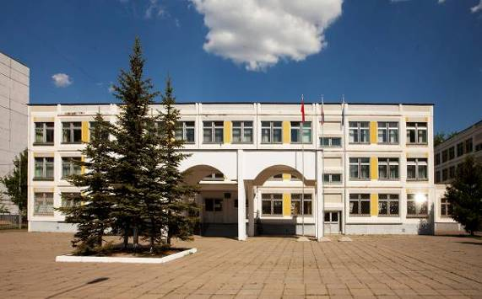

Директор школы:
Галина Васильевна
Осьмакова
Тел./факс 8 (495) 512-54-50
электронная почта:
sch20_korolev@mail.ru
сайт:
http://www.korolev-school20.ru

г.о. Королёв Московская область
Оглавление
I. Общая характеристика школы и условия её функционирования
  - Тип, вид, статус учреждения. Лицензия на образовательную деятельность и
государственная аккредитация……………………………………………………………… 3
  - Экономические и социальные условия территории нахождения…………………............ 4
  - Характеристика контингента обучающихся в 2017 – 2018 учебном году………………. 4
  - Основные позиции программы развития школы………………………………………….. 4-5
  - Структура управления, включая контактную информацию ответственных лиц.
Органы государственно–общественного управления и самоуправления……………….. 5-6
II. Особенности образовательного процесса
2.1. Характеристика образовательных программ по ступеням обучения……………………. 7
2.2. Организация изучения иностранных языков……………………………………………… 8
2.3. Реализация прав детей на обучение на родном языке и изучение родного языка……… 8
2.4. Образовательные технологии и методы обучения, используемые в
образовательном процессе………………………………………………………………….. 8
2.5. Дополнительные образовательные услуги в 2017- 2018 учебном году………………..... 8
2.6. Порядок предоставления дополнительного образования………………………………… 9
2.7. Основные направления воспитательной деятельности……………………………. ……. 9-12
2.8. Научное общество учащихся МБОУ СОШ № 20………………………………………… 13-14
2.9. Организация специализированной помощи детям, в том числе, детям с
ограниченными возможностями……………………………………………………..…….. 14
2.10. Характеристика внутришкольной системы оценки качества……………………. …… 14-15
2.11. Реализация национального проекта «Наша новая школа»………………………. ….. 15-16
III. Условия осуществления образовательного процесса
3.1. Режим работы школы………………………………………………………………………. 16
3.2. Учебно-материальная база, благоустройство и оснащённость.
IT-инфраструктура…………………………………………………………………………. 16-17
3.3. Условия для занятий физкультурой и спортом………………………………………….. 17
3.4. Условия для медицинского обслуживания учащихся……………………………... …….17-18
3.5. Организация питания………………………………………………………………………. 18-19
3.6. Обеспечение безопасности………………………………………………………………… 19
3.7. Условия для детей с ограниченными возможностями…………………………………… 19-21
3.8. Кадровый состав образовательного учреждения………………………………………… 21
- Результаты деятельности учреждения, качество образования
4.1. Анализ конечных результатов МБОУ СОШ № 20 по итогам 2017/2018 уч. года……… 22-23
4.2 Достижения обучающихся в олимпиадах (региональных и всероссийских)……………. 23
4.3. Данные о поступлении в учреждения профессионального образования………….......... 23
4.4 Данные о достижениях и проблемах социализации обучающихся
(правонарушения, поведенческие риски)………………………………………………….. 23-24
4.5 Данные о состоянии здоровья обучающихся……………………………………………… 24-25
4.6. Достижения учреждения в конкурсах……………………………………………….......... 25
V. Социальная активность и внешние связи учреждения
5.1. Проекты и мероприятия, реализуемые в интересах и с участием
местного сообщества………………………………………………………………………. 25
5.2. Партнёры, спонсоры учреждения, благотворительные фонды и фонды
целевого капитала, с которыми работает учреждение…………………………………… 25
5.3. Взаимодействие с учреждениями профессионального образования,
участие в сетевом взаимодействии………………………………………………………… 25-27
VI. Финансово-экономическая деятельность…………………………………. 28
VII. Решения, принятые по итогам общественного обсуждения…. …….28-29
VIII. Заключение. Перспективы и планы развития
  - Содержание работы и результаты реализации Программы развития
школы в 2016 – 2017 учебном году………………………………………………….. 29
  - Направления работы школы в 2017 – 2018 учебном году……………………………. 29-30
I. Общая характеристика школы и условия её функционирования

1.1. Тип, вид, статус учреждения. Лицензия на образовательную деятельность и государственная аккредитация

Муниципальное бюджетное общеобразовательное учреждение городского округа Королёв Московской области « Средняя общеобразовательная школа № 20» является учебным заведением, реализующим программы начального общего образования, основного общего образования и среднего общего образования.

Тип ОУ | Вид ОУ | Учредитель ОУ | Лицензия ОУ | Государственная аккредитации ОУ
бюджетное образователь-  ное учреждение | средняя общеобразова-  тельная школа | Комитет образования Администрации г. Королёва Московской области | Регистрационный №75131 серия 50Л01 дата выдачи 11.01.2016, выдана Министерством образования  Московской области. | № 3847  дата выдачи  23 мая 2016 года.

Школа – победитель в конкурсном отборе образовательных учреждений, активно внедряющих инновационные образовательные программы, в рамках Приоритетного национального проекта «Образование» Московской области в 2008 году.
Школа – победитель Областного конкурсного отбора муниципальных проектов совершенствования организации питания обучающихся в муниципальных образовательных учреждениях Московской области в 2012 году.
С 2011 года в школе активно проводятся мероприятия по реализации инициативы «Наша новая школа» и реализуется Основная Образовательная Программа начального общего образования, которая разработана в соответствии с требованиями Федерального государственного стандарта начального общего образования.
С 2014 года в школе реализуется Основная Образовательная Программа ФГОС ООО для 5-ых классов.
Педагоги и учащиеся школы сотрудничают с объединением «Поиск» по розыску, захоронению и установлению имён воинов, павших в годы Великой Отечественной войны.
С 2013 года школа – участник конкурса в рамках присуждения премии Губернатора Московской области «Наше Подмосковье»:
2013 г. - проект по патриотическому воспитанию молодёжи;
2014 г. - проекты «Долг Памяти» и «Популяризация достижений космонавтики среди обучающихся в работе МКС-лектория в МБОУ СОШ №20 г. Королёва»
http://xn----7sbhhdd7apencbh6a5g9c.xn--p1ai/archive/2014/projects/?education.
2015 г. – проект «По следам мужества и стойкости» (Проект стендового моделизма и военно-исторической миниатюры по военно-патриотическому воспитанию в МБОУ СОШ № 20 г.о.Королёв), посвященный 70-летию Победы в Великой Отечественной войне 1941-1945 годов
http://xn----7sbhhdd7apencbh6a5g9c.xn--p1ai/archive/2015/projects/?education
В 2014 - 2015 гг. школа приняла участие в областном конкурсе «Стандарт оформления общеобразовательной школы». О реализации проекта «Стандарт условий деятельности школ Московской области» в МБОУ СОШ № 20 читайте на сайте школы
http://www.korolev-school20.ru/7395146912
2016 г. – школа вошла в перечень 75 муниципальных общеобразовательных организаций Московской области с высоким уровнем достижений работы педагогического коллектива по образованию и воспитанию – получателей грантов в 2016 году, набравших наибольший балл в рейтинге по итогам 2014-2015 учебного года.
2017 г. – школа – участиник конкурса в рамках присуждения премии Губернатора Московской области «Наше Подмосковье» с проектами «Кукольный театр» (руководители проекта А.А. Севрюков и Н.В. Косова) и «История своими руками» (руководитель проекта А.А. Севрюков).
С 11 декабря 2017 года – МБОУ СОШ № 20 академическая экспериментальная площадка государственного бюджетного образовательного учреждения высшего образования Московской области «Академия социального управления».
1.2. Экономические и социальные условия территории нахождения

Школа расположена в Юго-Восточной части наукограда Королёва. Развитая транспортная сеть города позволяет быстро и удобно добраться до школы.
Школа открыта в 1996 году в новом типовом здании, имеет достаточное количество оснащенных и оборудованных помещений:

Наименование | Количество
Учебные кабинеты начальных классов | 20
Учебные кабинеты и лаборатории | 26
Лингафонный кабинет (13 компьютерных мест) | 1
Компьютерный класс | 2
Мастерские (швейная, кулинарная, столярно-слесарная) | 3
Спортивный зал | 2
Библиотека с читальным залом | 1
Стрелковый тир | 1
Столовая с обеденным залом | 1

1.3 Характеристика контингента обучающихся в 2017 – 2018 учебном году
(Приложение № 1)

1.4. Основные позиции программы развития школы
Наименование программы: «Создание модели качествоориентированной образовательной среды школы в контексте компетентностной парадигмы образования».
Сроки реализации программы: 2014 – 2018 годы.
Цели и задачи Программы.
Цель настоящей Программы развития: выпускники со сформированными ключевыми компетентностями для жизни в условиях глобального образовательного, научного и информационного общества и динамично меняющихся потребностей.
Задачи Программы:
- Обеспечение адаптации деятельности школы к изменениям, инициированным процессом модернизации образования.
- Гарантия возможности реализации социальных, личностных и профессиональных компетенций выпускников ОУ. Обеспечение оптимального содержания образования с учётом требований современного общества к выпускнику школы и социума.
- Обеспечение необходимой профессиональной компетенции педагогического коллектива.
- Создание здоровьесберегающей среды как основы для успешной реализации учебно-воспитательного процесса.
- Реализация широких возможностей дополнительного образования в решении задач реализации компетентностной парадигмы образования.
- Включение родительской общественности в учебно-воспитательную деятельность.
- Развитие ресурсного (материально-технического, кадрового, научно-методического) обеспечения воспитательного процесса.
- Осуществление психолого-педагогического сопровождения образовательного процесса.
- Развитие системы внутришкольного педагогического мониторинга.
- Совершенствование системы управления школы, активизация органов школьного самоуправления.
Данная Программа служит основой для перестройки работы школы, создания долгосрочных инновационных программ по основным направлениям обучения и воспитания детей, совершенствования управления школой, повышения квалификации и совершенствования профессиональных компетенций педагогов через развитие научно-методической работы.

Этапы осуществления Программы и ожидаемые результаты
Сроки | Содержание этапа | Ожидаемые результаты
2014 – 2015 | Подготовительный | Разработка концепции
2015 – 2016 | Диагностический  Проектировочный | Анализ условий для реализации Программы, уточнение целей и задач Программы, разработка подпрограмм
2016 - 2017 | Практический | Реализация Программы
2018 | Обобщающий | Сопоставление запланированных и полученных результатов

1.5. Структура управления, включая контактную информацию ответственных лиц.
Органы государственно–общественного управления и самоуправления

Наличие сайта учреждения. www.korolev-school 20.ru

Контактная информация. Тел./факс 8-(495)-512-54-50
электронная почта: sch20_korolev@mail.ru

Организационная структура управления
Директор школы
Общешкольное
собрание учащихся

Управляющий
совет
Общешкольная
родительская
конференция
Ученический совет
Родительский
комитет
Заместители
директора
Методические объединения
Педагогический
совет
Попечительский
совет

Деятельность всех органов соуправления школы регламентируется локальными актами и зафиксирована в Уставе школы. К решению вопросов деятельности школы привлекаются все участники образовательного процесса.

Сайт школы: www.korolev-school20.ru
электронная почта: sch20_korolev@mail.ru
Контактная информация.
Телефоны: 8-495-512-54-50 – директор, канцелярия
8-495-519-58-73 – учительская
8-495-516-82-45 – пищеблок
8- 495-519-56-70 – медицинский кабинет, охрана
8 -495-516-35-18 – кабинет информатики № 319.

Контактная информация:
Директор школы: Осьмакова Галина Васильевна, т. 8(495)-512-54-50
Управляющий совет:
Председатель: Алексеева Светлана Американовна (родители)
Секретарь: Анпилова Инна Евгеньевна (педагог)
Совет обучающихся:
Председатель – Летуновский Кирилл– обучающийся 10Б класса
Попечительский совет:
Председатель: Старостина Светлана Валентиновна
Родительский комитет школы:
Председатель: Добровольская Оксана Витальевна

Заместители директора школы
Кузьмичева Ольга Викторовна – заместитель директора по УВР
Голенкина Нина Станиславовна – заместитель директора по УВР
Арзуманова Елена Сергеевна – заместитель директора по УВР
Амосова Елена Ивановна – заместитель директора по УВР
Андриевская Татьяна Владимировна – заместитель директора по УВР
Косова Наталья Владимировна – заместитель директора по ВР
Горелова Алла Анатольевна – заместитель директора по безопасности
Елагина Любовь Федоровна – заместитель директора по АХЧ

Органы государственно–общественного управления и самоуправления
(Приложение № 2)

Направления и формы взаимодействия с родительской общественностью
(Приложение № 3)

II. Особенности образовательного процесса
2.1 Характеристика образовательных программ по ступеням обучения.

Школа осуществляет образовательный процесс в соответствии с общеобразовательными программи трёх уровней образования:

Образовательные программы начальной школы (I уровень обучения): базовая образовательная программа начального общего образования (1-4 классы, нормативный срок освоения 4 года). Программы обеспечивают развитие обучающихся: овладение ими чтением, письмом, счетом, основными умениями и навыками учебной деятельности, элементами теоретического мышления, простейшими навыками самоконтроля учебных действий, культурой поведения и речи, основами личной гигиены и здорового образа жизни. Начальное общее образование является базой для получения основного общего образования. С 2011 года реализуется Основная Образовательная Программа начального общего образования, которая разработана в соответствии с требованиями Федерального государственного стандарта начального общего образования. Программа сформирована с учётом особенностей первой ступени общего образования, определяет содержание и организацию образовательного процесса начальной школы.

Образовательные программы основной школы (II уровень обучения): базовая общеобразовательная программа основного общего образования (5-9 классы, нормативный срок освоения 5 лет) – обеспечивает разностороннее базовое образование с использованием здоровьесберегающих технологий и предпрофильной подготовки. Содержание программ основного общего образования ориентировано на продолжение деятельности по формированию ключевых компетенций у школьников. Основное общее образование является базой для получения среднего (полного) общего образования, начального и среднего профессионального образования.

Образовательные программы средней школы (III уровень обучения): общеобразовательная программа среднего общего образования (10-11 классы, нормативный срок освоения 2 года).
Общеобразовательные программы данной ступени образования обеспечивают развитие устойчивых познавательных интересов и творческих способностей обучающихся, формирование навыков самостоятельной учебной деятельности на основе дифференциации обучения, подготовка к поступлению в ВУЗы и ССУЗы по выбору учащихся.
В дополнение к обязательным предметам вводятся предметы для организации обучения по выбору самих обучающихся, направленные на реализацию интересов, способностей и возможностей личности.

Учебный план школы составлен на основе Федерального Базисного учебного плана и примерных учебных планов для общеобразовательных учреждений РФ.
Учебный план полностью реализовал федеральный, региональный и школьный компоненты государственного образовательного стандарта и обеспечил гарантированное овладение выпускниками школы необходимым минимумом знаний, умений и навыков для продолжения обучения по их выбору.
Обучение в школе направлено на реализацию личностно-ориентированного подхода, расширение возможностей выстраивания обучающимися индивидуальной образовательной траектории, формирование ключевых компетенций учащихся. Содержание образования определяется государственными программами и программами, разработанными, принятыми и реализуемыми школой самостоятельно на основе Государственных образовательных стандартов.
Основная образовательная Программа начального общего образования реализуется через организацию урочной и внеурочной деятельности.
Цель внеурочной деятельности: создание условий для достижения учащимися необходимого для жизни в обществе социального опыта; для многогранного развития и социализации каждого ученика в свободное от учёбы время.
Направления внеурочной деятельности:
    - Спортивно – оздоровительное;
    - Художественно – эстетическое;
    - Общеинтеллектуальное;
    - Духовно – нравственное;
    - Социальное.

Под внеурочной деятельностью следует понимать образовательную деятельность, осуществляемую в формах, отличных от классно-урочной, и направленную на достижение планируемых результатов освоения основной образовательной программы начального общего образования.
Внеурочная деятельность учащихся объединяет все виды деятельности школьников (кроме учебной деятельности), в которых возможно и целесообразно решение задач их воспитания и социализации.
Цель внеурочной деятельности: развитие индивидуальных интересов, склонностей, способностей обучающихся, приобретение ими собственного социально-культурного опыта в свободное от учебы время, воспитание гражданственности, трудолюбия, уважения к правам и свободам человека, любви к окружающей природе, Родине, семье, формирование здорового образа жизни.
Основными задачами организации внеурочной деятельности детей являются:
- усилить педагогическое влияние на жизнь учащихся в свободное от учебы время;
- организовать досуговую деятельность учащихся совместно с коллективами учреждений культуры, общественными объединениями, семьями обучающихся;
- выявить интересы, склонности, способности, возможности обучающихся к различным видам деятельности;
- оказать помощь в поисках «себя»;
- создать условия для индивидуального развития ребенка в избранной сфере внеурочной деятельности;
- развить опыт творческой деятельности, творческих способностей;
- развить опыт неформального общения, взаимодействия, сотрудничества;
- расширить рамки общения с социумом;
- воспитывать культуру досуговой деятельности обучающихся.
Внеурочная деятельность позволяет обеспечить благоприятную адаптацию ребёнка в школе; оптимизировать учебную нагрузку обучающихся; улучшить условия для развития ребёнка.

Программы внеурочной деятельности направлены:
- на расширение содержания программ общего образования;
- на формирование личности ребенка средствами искусства, творчества, спорта.
Внеурочная деятельность в 2017-2018 учебном году предоставила обучающимся возможность выбора широкого спектра занятий, направленных на развитие школьника по направлениям: спортивно-оздоровительное, социальное, общеинтеллектуальное, общекультурное.

Организация внеурочной деятельности (Приложение № 4)

2.2. Организация изучения иностранных языков

Изучение иностранного языка начинается со второго класса, с делением на две группы в классах с количеством обучающихся свыше 25 человек. Обучающиеся школы имеют возможность изучать английский, немецкий, французский языки. На освоение языков в начальной школе отводится 2 часа в неделю, в средней и старшей школе по 3 часа в неделю. Это обеспечивает освоение обучающимися иностранного языка на функциональном уровне. Для изучения созданы необходимые кадровые, материально-технические, информационно-методические условия: 8 учебных кабинетов иностранного языка, один из них лингафонный (английского языка), оснащенный современными техническими средствами обучения.

2.3. Реализация прав детей на обучение на родном языке и изучение родного языка.

Обучение и воспитание в Школе ведется на русском языке. Школа обеспечивает реализацию предоставленных государством прав на получение образования на родном (русском) языке.

2.4. Образовательные технологии и методы обучения,
используемые в образовательном процессе

В применении методов и технологий обучения учителя руководствуются принципом вариативности, благодаря которому выбирают и конструируют педагогический процесс в соответствии с собственным опытом, потребностями классных коллективов.
Педагоги школы в практике преподавания используют такие инновационные образовательные технологии, как:
- Педагогические технологии на основе гуманизации и демократизации педагогических отношений;
- Технологии на основе активизации и интенсификации деятельности обучающихся;
- Технологии на основе эффективности организации и управления процессом обучения;
- Технологии на основании методического усовершенствования и дидактического реконструирования учебного материала;
- Комплексные технологии;
- Технология дистанционного обучения детей-инвалидов;
- Технология информационно-коммуникационного обучения;
- Проектные технологии.

2.5 Дополнительные образовательные услуги в 2017- 2018 учебном году
Большое значение в формировании уклада школы имеет система дополнительного обра-зования. В школе работают 25 бесплатных предметных кружков и 6 спортивных секций как традиционной направленности, так и созданные с учетом современного социального заказа.
В пространстве школы система дополнительного образования – поле творческой дея-тельности, где реализуются и совершенствуются уже приобретённые знания и умения. Здесь происходит становление, овладение азами мастерства обучающимися в сотрудничестве с наи-более одарёнными или более опытными обучающимися или взрослыми.
Задачи в области дополнительного образования:
1. Расширение и углубление базовых знаний.
2. Работа с одаренными детьми.
3. Формирование навыков межличностных коммуникаций.
Формирование навыков здорового образа жизни.

№ | направленность | Название кружка,секции | класс
1 | физкультурно-спортивная | Мини-футбол (юноши)  Мини-футбол(девушки)  Баскетбол (юноши)  Волейбол (девушки)  Лёгкая атлетика | 5-11 класс  5-9 класс  5-10 класс  5-11 класс  2-4 класс
2 | социально-педагогическая | Человек в мире профессий  Занимательная лингвистика  Правовое воспитание  Юный пожарный  Юный патриот  Юный инспектор дорожного движения | 8-9 класс  9 класс  9 класс  8 класс  8-9 класс  6 класс
3 | естественно-научная | За здоровый образ жизни  Юный натуралист  Занимательная химия | 9 класс  6-7 класс  9 класс
4 | художественная | Юный художник  Театральные игры  Бумажные фантазии  Хор  Пресс-центр | 5 класс  1 класс  2-4 класс  2-6 класс  3-10 класс
5 | туристско-краеведческая | Современная Британия  Меридиан | 9 класс  9 класс
6 | техническая | Решение уравнений с параметрами  Физика и медицина  Космос и космонавтика  Физика для всех  Робототехника  Весёлый мастерок | 9 класс  9 класс  7-8 класс  8 класс  6-9 класс  6-7 класс

Общая численность обучающихся, посещающих кружки и секции в школе более 900 человек.

2.6 Порядок предоставления дополнительного образования
У школьников есть все возможности для свободного выбора и освоения дополнительных
образовательных программ, которые близки их природе, отвечают внутренним потребностям, помогают удовлетворять интересы и образовательные запросы.
Комплектование кружков и секций производится на добровольной основе, режим и распи-сание работы утверждается директором школы. Расписание размещается в доступном для обучающихся и учителей месте на доске объявлений. Учет занятий дополнительного образования осуществляется в журналах установленного образца.
На базе МБОУ СОШ № 20 в течение 2017-2018 учебного года работали кружки и студии
МБУ ДО «Орбита» ( "Театральные игры», «Бумажные фантазии», «Хор», «Пресс-центр»).

2.7 Основные направления воспитательной деятельности:
Патриотическое воспитание обучающихся (Приложение №6)
Духовно-нравственное и интеллектуальное воспитание обучающихся (Приложение №7)
Художественно-эстетическое воспитание обучающихся (Приложение №8)
Экологическое воспитание обучающихся (Приложение №9)
Воспитание семейных ценностей (Приложение №10)
Организация самоуправления (Приложение №12)
Социальное партнерство и профориентация, воспитание положительного отношения к труду и творчеству (Приложение №11)

Целью воспитательной работы школы является создание условий для формирования у обучающихся ценностных ориентиров и компетенций, основанных на культурно-исторических, научных традициях города Королёв и необходимости для жизни в современном обществе, в интегрированном образовательном пространстве урочной, внеурочной совершенствования воспитательной системы школы в условиях перехода на новые образовательные стандарты и интеграция урочной и внеурочной деятельности и дополнительного образования.

Занятость детей во время летнего отдыха (Приложение №13)

Достижения учащихся в конкурсах и соревнованиях в 2017-2018 учебном году (Приложение №14)

«Популяризация достижений космонавтики среди обучающихся
в работе МКС-лектория в МБОУ СОШ №20 г. Королёва»

С сентября 2012 года в нашей школе начала реализовываться Программа использования ресурса МКС в образовательных целях, согласованная с Городским комитетом образования, ФГУП ЦНИИмаш, РКК «Энергия.
Программа проходит в два этапа:
I этап (подготовительный) – сентябрь 2012 года – декабрь 2012 года;
II этап – с января 2013 года – непосредственная реализация проекта (проведение мероприятий, конкурсов, встреч с интересными людьми, работа с учебно-исследовательскими проектами и т.п.)
Цель реализации программы: создание условий для формирования у учащихся ценностных ориентиров и компетенций, основанных на культурно-исторических, научных традициях города Королёва и необходимых для жизни в современном обществе, на благо родного города, космического наукограда Королёва.

Задачи программы:
- Проведение лекционных и практических занятий в МБОУ СОШ № 20.
- Работа над учебно-исследовательскими проектами обучающихся и участие с ними в научно-практических конференциях, олимпиадах, конкурсах.
- Проведение творческих конкурсов для популяризации отечественных достижений в области космонавтики и развития творческих способностей обучающихся.

Главные принципы нашей работы:
- Принцип взаимодействия: «Космонавтика – для образования, образование – для космонавтики».
- Принцип региональности: учёт региональной образовательной специфики, вооружение учащихся знаниями, умениями и навыками, имеющими для региона актуальное значение
- Принцип формирования позитивного имиджа школы: Социальный имидж формирует представление о социальных целях и роли школы в социальной, культурной и даже экономической жизни города.

Участниками программы стали:
- Учителя и обучающиеся МБОУ СОШ № 20;
- Кураторы от ФГУП ЦНИИмаш;
- Научные руководители от институтов РАН, ВУЗов.

Куратор программы от администрации школы: заместитель директора по УВР Голенкина Н.С.

Комплекс мероприятий программы:
- Разработка учебно-методического сопровождения.
- Совершенствование материально-технической базы ОУ.
- Проведение лекционных и семинарских занятий для обучающихся и учителей.
- Включение школьников в экспериментальную работу с использованием ресурса МКС.
- Проведение тематических экскурсий на предприятия города.
- Разработка учебно-исследовательских проектов обучающимися.
- Организация и проведение научно-практических семинаров и конференций.
- Проведение творческих конкурсов и мероприятий.

В рамках реализации программы были проведены следующие мероприятия:
  - Установочное совещание по вопросу об организации работы МКС-лектория в МБОУ СОШ № 20. В совещании приняли участие: представители администрации и учителей МБОУ СОШ № 20, представители ФГУП ЦНИИмаш, Роскосмоса, РАН, Союза писателей Москвы, ОАО «Научно-производственной корпорации «Рекорд».
  - Презентация американского образовательного проекта Sally Ride EartyKAM (Получение фотоизображений объектов земной поверхности при помощи камеры, расположенной на борту МКС).
  - Участие обучающихся в) сессиях ISS13_11 школьного образовательного проекта Sally Ride EartyKAM.
  - Занятия с обучающимися начальных классов по теме «Эффекты невесомости» с использованием материалов проекта «International Toys in Space» («Игрушки в космосе»)
(http://knts.tsniimash.ru/ru/site/Mat_q.aspx?id=22)
  - Занятия с обучающимися средних классов пот теме «О ходе подготовки космического эксперимента по регенерации тканей виноградной улитки и планарии» с представителями РАН.
  - Школьный конкурс детского и юношеского творчества «Звёздный путь» (http://knts.tsniimash.ru/ru/site/Mat_q.aspx?id=30, http://www.korolev-tv.ru/2013-12-11/4x-cosmonaut).
  - Городская конференция «Образование и космонавтика», посвящённая 75-летию города Королёва 19 декабря 2013 года
  - (http://new.tsniimash.ru/main.php?id=1&nid=1854).
  - Встречи с летчиками-космонавтами СССР и РФ, техническим директором НАСА в российском Центре подготовки космонавтов им. Ю.А. Гагарина. (http://knts.tsniimash.ru/ru/site/Mat_q.aspx?id=33).
  - Презентация космического эксперимента SPHERES-Zero Robotics на борту МКС для обучающихся 9-11 классов.
  - Ежегодно проводится Неделя науки «Образование и космос».
  - Презентация проектов по астрономии для обучающихся 2-3-х классов учениками 5-ых классов.
  - Школьный конкурс проектов «Юный конструктор. Мой космический корабль будущего» среди обучающихся 1-4-ых классов (03.04.2015 – 08.04.2015 г).
  - Серия игр «Что? Где? Когда?» между обучающимися 7-11 классов по астрономии, истории освоения космического пространства. (Игры проводятся ежегодно в апреле в рамках недели науки «Образование и космос»).
  - Экскурсии в ЦУП, РКК «Энергия», «Звёздный городок», Звенигородскую обсерваторию Института астрономии РАН (http://knts.tsniimash.ru/ru/site/Mat_q.aspx?id=40).
  - Проводятся курсы лекций и семинаров:
    - для обучающихся начальных классов «Детям о космосе»,
    - для обучающихся 5-6-ых классов «Занимательная астрономия», «История освоения космического пространства», «Космические технологии будущего», История освоения космического пространства» и т.д
    - для обучающихся 8-11 классов по теме «Космическая робототехника», «Безопасность космической деятельности» и др.
    - для учителей – по различным темам истории освоения Космического пространства и работе МКС.
  - Встречи с космонавтами.

Обучающиеся школы принимают активное участие в творческих конкурсах, конференциях, олимпиадах на космическую тематику, таких так:
- Городская и всероссийская олимпиады «Созвездие»;
- Международная Космическая олимпиада;
- Общественно-научные «Гагаринские чтения»;
- Конкурс научно-технических и художественных проектов по космонавтике «Звёздная эстафета» (организатор конкурса – ФГБУ «Научно-исследовательский испытательный Центр подготовки космонавтов имени Ю.А. Гагарина»);
- Городская конференция «Наш город глазами юных»;
- Городской конкурс «Лучший уголок Космической Славы» (декабрь 2014г., 3 место)

Подводя промежуточные итоги реализации программы, можно считать, что цель и задачи программы достигнуты: повысился интерес обучающихся к изучению проблем освоения космического пространства и использования достижений космонавтики; обучающиеся принимают активное участие в различных творческих конкурсах и олимпиадах.

2.8. Научное общество учащихся МБОУ СОШ №20

В школе функционирует Научное общество учащихся (НОУ). В 2017-18 учебном году в школе работало 3 секции НОУ, в которых были заняты около 200 обучающихся 5-11 классов, проявляющих особый интерес к изучению отдельных предметов и областей научного знания.

Основные направления работы НОУ:

- Расширение кругозора обучающихся в области достижений отечественной и зарубежной науки.
- Выявление наиболее одаренных обучающихся в разных областях науки и их вовлечение в учебно-исследовательскую и проектную деятельность для усовершенствования процесса обучения и профориентации.
- Совершенствование умений и навыков самостоятельной работы обучающихся, повышение уровня знаний и эрудиции в интересующих областях науки.
- Знакомство и сотрудничество с представителями науки в интересующей области знаний, оказание практической помощи обучающимся в проведении экспериментальной и исследовательской работы.
- Организация индивидуальных консультаций, промежуточного и итогового контроля в ходе учебных исследований обучающихся.
- Привлечение научных руководителей к руководству научными работами обучающихся.
- Подготовка, организация и проведение научно-практических конференций, турниров, олимпиад.
Все секции работали стабильно, занятия в секциях проводились один раз в две-три недели.
Представители от разных секций приняли активное участие в городских предметных олимпиадах.

- Куратор НОУ – заместитель директора по учебно-воспитательной работе
Голенкина Н.С.

Секция «Биология»
Афиногенова С.Г.

Секция «Физика»
Гуськова Н.А.

Секция «Химия»
Николаева И.И.

Деятельность научного общества способствует развитию исследовательской культуры старшеклассников и школьников среднего звена. Дополнительное образование, научно – исследовательская деятельность, совершенствование умений и навыков самостоятельной работы учащихся наилучшим образом способствовали успешному участию школьников в различных конкурсах, конференциях, деловых играх.

Итоги работы НОУ в 2017 – 2018 учебном году:

НОУ «Химия» (естественно-научная секция) Руководитель секции –
Амосов Сергей Николаевич (Приложение № 15)

НОУ «Биология» (естественно-научная секция)
Руководитель секции – Афиногенова Светлана Германовна (Приложение № 16)

НОУ «Физика» (естественно-научная секция)
Руководитель секции – Гуськова Наталья Алексеевна (Приложение № 17)

2.9. Организация специализированной помощи детям, в том
числе, детям с ограниченными возможностями

В 2017 – 2018 учебном году в МБОУ СОШ №20 обучалось 13 детей-инвалидов, из них 1 – на дому. Для успешной адаптации в жизни, как социальной так и учебной, с детьми, помимо занятий с учителями-предметниками, осуществлялась индивидуальная еженедельная дополнительная работа со школьным психологом Сусловой А.С.

2.10. Характеристика внутришкольной системы оценки качества
Качество образования – это не только качество результатов, но и качество всей внутришкольной образовательной среды, состояния образовательного процесса, условий его реализации, поэтому оно может быть адекватно по комплексу критериев, содержащему инвариантные (общие) и вариантные (отражающие индивидуальное лицо школы) показатели качества его основных компонентов.
Основные подходы к оценке качества образования в школе строятся на принципах целенаправленности, целостности, разностороннего изучения качества, согласованного действия всех структурных подразделений с использованием различных методик по отбору критериев и показателей.
В школе приняты следующие показатели качества образования по результатам, соответствующие блокам:
- Здоровье и здоровый образ жизни;
- Воспитательная работа;
- Обеспечение базового и дополнительного уровня образования;
- Готовность к непрерывному образованию;
- Готовность к жизни в семье и обществе;
- Работа с родителями, социальными партнёрами;
- Работа с кадрами;
- Материально – техническое, финансовое состояние.

В том числе следующие показатели качества:

Выполнение требований государственных образовательных стандартов:

- Степень обученности выпускников 11-х классов (по результатам ЕГЭ).
- Степень обученности выпускников 9-х классов (по результатам государственной (итоговой) аттестации, в том числе организуемой региональной экзаменационной комиссией).
- На ступенях начального образования и основной школы – независимая оценка качества знаний обучающихся (мониторинг образовательных достижений).
- Количество участников, победителей и призеров предметных олимпиад, конкурсов, конференций, фестивалей, в том числе школьного, муниципального, регионального и федерального уровня.
- Творческие достижения обучающихся, в том числе школьного, муниципального, регионального и федерального уровня.
- Спортивные достижения обучающихся, в том числе школьного, муниципального, регионального и федерального уровня
- Количество медалистов.

Показатели качества образования объективного характера:

- Удельный вес второгодников.
- Удельный вес выпускников 9-х классов общеобразовательных учреждений, продолживших образование, в общей численности выпускников 9-х классов (в том числе в 10 классе, ССУЗах).

Социальные показатели качества образования

- Социализация обучающихся.
- Индекс детской преступности.
- Структура занятости обучающихся во внеурочной время.
- Удельный вес выпускников (4-е, 9-е,11-е классы), включенных в общую группу здоровья, по отношению к списочному составу (в сравнении с данными по предыдущему учебному году, когда эти обучающиеся были в 3-м, 8-м, 10-м классах).
- Динамика численности контингента.

Удовлетворенность качеством образования:
- педагогов;
- родителей;
- обучающихся.

Для оценки полученных результатов проводятся мониторинги по выше обозначенным направлениям.

2.11. Реализация национального проекта «Наша новая школа»
Результаты работы по реализации программы развития школы, Национальной образовательной инициативы «Наша новая школа» по направлениям:

1. Начальная школа успешно перешла на новые образовательные стандарты
- Разработана нормативно – правовая база по введению ФГОС;
- Учителя начальных классов все обучаются на КПК по ФГОС;
- Учителя 1 - 4 классов активно ищут и применяют новые формы и методы преподавания в условиях ФГОС;
- организация внеурочной деятельности в 1-4, 5-8 классах.

2. Развитие системы поддержки талантливых детей
С целью раскрытия творческих возможностей каждого ребёнка, развития
сообразительности, формирования умений творчески применять имеющиеся знания учащиеся нашей школы приняли участие в 80 конкурсах различного уровня. Наибольший интереес вызвали конкурсы: «Русский медвежонок» (339 человек), «Родное слово» (167 человек), «Кенгуру» (364 человек), «Эврика» (258 человек) .

№ | Наименование олимпиады, конкурса конференции | Количество  участников
 | Олимпиада «Россия-Беларусь» | 2
 | Всероссийский конкурс сочинений | 81
 | Конкурс рисунков «Страна БезОпасности» | 8
 | Международный конкурс «Сказки народов мира глазами детей. Сказки Китая» | 3
 | Всероссийский творческий конкурс «В лесах России» | 5
 | Всероссийский творческий конкурс «Лиса Патрикеевна» | 3
 | Всероссийский творческий конкурс «Птица счастья» | 3
 | Творческий конкурс «Смешные маленькие человечки» | 2
 | Творческий конкурс «Букет в вазе» | 2
 | Творческий конкурс «Осенний листопад» | 2
 | Конкурс детского рисунка «Природа родного края» | 1
 | Турнир имени М.В. Ломоносова | 4
 | Международная онлайн-олимпиада Фоксфорд | 37
 | Всероссийский конкурс по информатике "Алгоритм" | 89
 | «Мое родное Подмосковье» | 6
 | «Русский медвежонок – языкознание для всех» — международная игра-конкурс по русскому языкознанию | 339
 | Всероссийский конкурс по русскому языку и литературе "Родное слово" 2-4 классы | 167
 | Всероссийский конкурс молодежных проектов стратегии социально-экономического развития «Россия - 2035» | 10
 | Конкурс рисунков «Мир театра» | 1
 | Международная космическая олимпиада по естествознанию | 1
 | Всероссийский творческий конкурс рисунков «Осенние листья» | 2
 | Всероссийский дистанционный творческий конкурс «Парк динозавров» | 2
 | Всероссийский дистанционный творческий конкурс «Слоны — мои друзья» | 3
 | Всероссийский дистанционный творческий конкурс «Краски осени» | 2
 | Соревнования полета квадрокоптера Всероссийской профильной смены по информационным технологиям и техническим видам спорта | 1
 | Первенство Европы среди юниоров тхэквондо | 1
 | 9 международный фестиваль-конкурс «Урожай талантов» | 1
 | Всероссийский творческий конкурс рисунков «Озорные котята» | 4
 | Всероссийский дистанционный конкурс рисунков «Смешные маленькие человечки» | 3
 | «Пожарная безопасность» | 6
 | Муниципальный этап олимпиады по ИЗО | 6
 | Рождественские чтения | 2
 | Математический конкурс «Эврика» | 258
 | Всероссийский творческий конкурс рисунков "Зима в лесу" | 2
 | Российский конкурс детского изобразительного искусства, посвященный творчеству Бажова П.П. «Малахитовая шкатулка» | 1
 | Муниципальный конкурс детского творчества  «Рождественские подарки своими руками»  в рамках городского Фестиваля «Рождественский дар» | 2
 | Всероссийский молодежный конкурс видеороликов «#явыбираю!» | 2
 | Открытый детский турнир по художественной гимнастике «Олимпийский мишка 2017» | 1
 | Всероссийская Сеченовская Олимпиада школьников. Предмет: химия | 5
 | Муниципальный этапа областного конкурса творческих работ  «Мы за безопасную дорогу» | 4
 | Международная Открытая олимпиада Технологического университета | 3
 | Фестиваль проектов «Мир вокруг нас» | 5
 | Всероссийский творческий конкурс «Котик-ласковый животик» | 1
 | Всероссийский творческий конкурс рисунков «Бабушкины сказки» | 2
 | Открытый турнир «СШОР № 42» Москомспорта по тхэквондо ВТФ | 1
 | Муниципальный конкурс «Вектор будущего» | 1
 | Муниципальный этап Международного конкурса чтецов «Живая классика» | 2
 | Городская интеллектуальная историческая игра «Колесо истории» | 6
 | Конкурс ораторского мастерства | 2
 | Конкурс чтецов в МБУДО "Браво" | 1
19 Всероссийская Олимпиада

«Созвездие – 2018»
 | Всероссийский конкурс «День защитника Отечества» | 1
 | Всероссийский творческий конкурс рисунков "Зимние краски" | 2
 | Всероссийский конкурс рисунков "Нарисуем варежку" | 3
 | Всероссийский конкурс «тойота Моторс» | 3
 | Международный фестиваль-конкурс детского и юношеского творчества «Бегущая по волнам» | 7
 | Муниципальный конкурс «Полет времен» | 1
 | Муниципальный конкурс сочинений «Моя семья» | 3
 | Фестиваль детского и юношеского художественного и технического творчества «Юные таланты Московии» («Арабески на ткани» | 1
 | Математическая регата | 4
 | Городской конкурс сочинений «Моя семейная реликвия" | 1
 | XIV городской конкурс – фестиваль детского творчества «Городские цветы – 2018», посвящённый 80-летию города Королёва | 7
 | Открытый турнир по боксу г. Мытищи | 1
 | Первый всероссийский Фестиваль виртуальной и дополненной реальности | 1
 | Конкурс «Профстарт» | 1
 | Кубок Москвы по синхронному плаванию | 1
 | Городская предметная олимпиада «Совенок» | 3
 | Открытая олимпиада Технологического университета | 2
 | Межрегиональный конкурс детского наглядно-агитационного материал по пожарной безопасности | 4
 | Творческий конкурс «Удивительный мир космоса» | 1
 | Форум «Одаренные дети» | 2
 | Товарищеская встреча по боксу Королевской федерации бокса и спортивным клубом «Патриот» | 3
 | Открытое первенство по боксу г.Долгопрудного | 1
 | Открытый турнир по брейкингу «Южные горизонты» | 1
 | Весенний кубок 2018 студии воздушной акробатики | 1
 | Конкурс рисунков «Победители» | 2
 | Фотоконкурс «Лес Победы» | 3
 | Муниципальный конкурс «Знамя мира в космосе" | 5
 | Городская игра-конкурс  «Экологическая тропа» | 8
 | Всероссийский конкурс по ПДД «Россияне с рождения за безопасность движения» | 1

Количество участников олимпиад, конкурсов, конференций (Приложение № 18)

3.Сохранение и укрепление здоровья школьников

Говоря о сохранении и укреплении здоровья учащихся начальной школы, следует отметить, что все учителя используют здоровьесберегающие технологии, соблюдают САНПиН при организации урочной и внеурочной деятельности.
В школе организованы горячие завтраки для всех обучающихся и комплексные обеды. 94% обучающихся начальной школы получают горячие завтраки и 67% обеды по графику питания в столовой. Все обучающиеся, посещающие внеурочную деятельность, обеспечены обедами.
172 обучающихся имеют дотацию на питание (завтрак и обед), 21 обучающийся имеют дотацию на питание (завтрак). Всем нуждающимся в дотации на питание была предоставлена возможность питаться бесплатно.
С сентября 2012 года введено новое оборудование в столовой, установленное взамен старого, отработанного. Это дает возможность увеличить количество питающихся обучающихся среднего и старшего звена.

III. Условия осуществления образовательного процесса

3.1. Режим работы школы

Школа функционирует в одну смену. Начало занятий в 8 час. 30 мин. Продолжительность уроков 45 мин., перемен: 2-ая, 4-ая по 15 мин., 3-я- 20 мин., остальные по 10 мин., что позволяет обучающимся осуществить питание и отдохнуть.
Расписание уроков составляется в соответствии с санитарно-гигиеническими нормами, не допуская перегрузки и переутомления детей. Часы элективных курсов входят в объём максимально допустимой нагрузки.
В первых классах применяется ступенчатый метод наращивания учебной нагрузки:
– в сентябре, октябре – 3 урока по 35 мин. каждый;
– со второй четверти – 4 урока по 35 мин. каждый.
Внеурочная деятельность 1-4, 5 классов проводится строго после уроков в соответствии с требованиями САН ПИН.
Продолжительность каникул: суммарно в течение года – не менее 30 календарных дней, летом – не менее 8 недель. Для обучающихся 1-х классов в течение года устанавливаются дополнительные каникулы не менее одной недели. Окончание учебного года для всех классов – 25 мая.
Для обучающихся 1-4 классов открыты группы продлённого дня, в которых организованы прогулка, обед, дневной сон (для обучающихся первых классов), подготовка домашних заданий и игры. Группы работали: 1-х классов до 17.00, 2-4 классов - до 18.15 часов.

Вывод. Режим школы соответствует требованиям санитарно-гигиенических норм и правил, способствует обеспечению условий обучения, воспитания, развития школьника.

3.2. Учебно-материальная база, благоустройство и оснащённость
IT-инфраструктура
Материально-техническая база школы позволяет осуществлять заявленную в лицензии образовательную деятельность.
В 2017-2018 учебном году произведены ремонтные работы:
- установка 24 дверей в туалетных комнатах 3-го и 4-го этажей;
- отремонтирована туалетная комната для девочек на 3-м этаже;
- произведен косметический ремонт рекреации 3-го этажа блока А с установкой плинтусов;
- заменена сантехника в туалетной комнате 4-го этажа №405;
- установлены натяжные потолки в актовом зале и произведен его косметический ремонт с установкой новых современных светильников;
- произведен демонтаж станков и ремонт кабинета №108а.
Приобретена мебель, оборудование:
- 5 комплектов ученической мебели в кабинеты №301, №305, №312, №320, №419;
- спортинвентарь для уроков физической культуры;
- закуплена картофелечистка в столовую;
- приобретены МФУ, канцтовары и бланочная продукция (аттестаты, грамоты, похвальные листы).
Столовая работает на сырье, в соответствии с санитарными нормами и правилами.
В школе созданы комфортные условия: температурный, световой, воздушный режим соответствуют требованиям СанПиН, уровень озеленения в кабинетах достаточно высокий.
В рабочем состоянии автоматическая пожарная сигнализация, модернизирована кнопка тревожной сигнализации и средства пожаротушения. Состояние и содержание здания и помещений обеспечивают соблюдение требований безопасности при осуществлении образовательной деятельности.
Школа имеет земельный участок площадью 21480 кв. метров, на котором размещены зоны: физкультурно-спортивная, учебно-опытная, отдыха, хозяйственная. Зона отдыха размещена вблизи зеленых насаждений и включает площадки для подвижных игр и тихого отдыха. Территория школы огорожена и благоустроена.

3.3. Условия для занятий физкультурой и спортом.

В школе созданы хорошие условия для занятий физкультурой и спортом: имеется два больших спортивных зала с полиуретановым покрытием. С 2014-2015 учебного года работает школьный спортивный клуб «Старт», руководителем которого является учитель физической культуры А.А. Севрюков.
Оснащенность спортивным инвентарем обеспечивает выполнение учебных программ по физическому воспитанию, проведение спортивных соревнований и мероприятий. На базе школы в течение 2016-2017 учебного года проводился муниципальный этап соревнований по различным видам спорта: волейбол (девушки, юноши),баскетбол (юноши), «Президентские состязания», «Весёлые старты» (начальная школа), а также, Муниципальный этап всероссийской олимпиады школьников по физической культуре.
Ежегодно обучающиеся школы принимает участие в городской Спартакиаде школьников. Учителями физической культуры Васильевой Ж.В., Пахомычевым И.С.Севрюковым А.А., Гужвий И.В., подготовлены и сформированы сборные команды школы по таким видам спорта как:
- Легкая атлетика (девушки)
- Мини-футбол
- Баскетбол
- Волейбол
- Веселые старты (3-4 классы)
- Кожаный мяч (футбол)
- Лыжи
- Плавание
В 2017-2018учебном году обучающимися нашей школы были одержаны спортивные победы на муниципальном уровне: Спицын А.-8б класс 2место -Легкоатлетический кросс, Лобашева В.- 7г класс -«Лыжные гонки», Камилов А.-8б класс, Голенкин И.11б класс,-призеры муниципального этапа олимпиады по физической культуре, Гургинидзе А. -10 класс-победитель.

3.4. Условия для медицинского обслуживания учащихся
Медицинское обслуживание обучающихся осуществляется медицинскими работниками Детской поликлиники №2 при Государственном бюджетном учреждении здравоохранения Московской области «Королёвская городская больница № 2» (ГБУЗ МО КГБ № 2) медицинской сестрой Брединой М.В. Стоматологические услуги оказывают врачи Автономного учреждения здравоохранения (АУЗ) города Королёва Московской области «Королёвская стоматологическая поликлиника». Для медицинского обслуживания обучающихся используется школьный медицинский кабинет и стоматологический кабинет, которые оснащены необходимым оборудованием.
Медицинское обслуживание обучающихся школы включает в себя:
• медицинское обследование детей в декретированном возрасте;
• 100% обследование детей на глистно-паразитарные инвазии с 1 по 4 класс;
• организация и проведение всех мероприятий по вакцинации инфекционных заболеваний в соответствии с национальным планом профилактических прививок и по эпидпоказаниям;
• динамика заболеваемости гриппом и ОРВИ обучающихся ОУ;
• своевременное выведение на карантин классов и параллелей;
• диспансеризация детей с хронической патологией;
• направление на диспансерное наблюдение к врачам-специалистам, дополнительное обследование и восстановительное лечение;
• оказание неотложной медпомощи в медицинском кабинете;
• определение режима занятий, контроль за соблюдением санитарно-гигиенических норм учебного труда обучающихся;
• медконтроль за организацией и качеством питания, физическим воспитанием и трудовым обучением;
• гигиеническое обучение и воспитание детей, родителей и персонала школы;
• работа по организации профилактики гриппа, включая мониторинг прививок по классам;
• мониторинг теплового режима школы.

Организация медицинского обслуживания (Приложение № 19)

3.5. Организация питания

Организация питания в нашей школе соответствует требованиям СанПин. С 2015 года питание обучающихся обеспечивает ООО «Продмед». Заведующая производством в нашей школе Светлана Юрьевна Пронина.
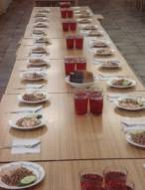
Питание обучающихся и работников осуществляется в помещении пищеблока, который занимает 569,8 кв.метров, из них обеденный зал имеет площадь 236,7 кв.метров, умывальник перед столовой 36,3 кв.метра, количество посадочных мест- 250.
Для обеспечения детей здоровым питанием разработан рацион питания. На основании сформированного рациона питания комбинатом питания разработано примерное меню на 10 дней. Меню согласовано с городским Комитетом образования и утверждено Роспотребнадзором.
Питание детей в нашей столовой соответствует принципам щадящего питания, предусматривающего использование таких способов приготовления блюд, как варка, приготовление на пару, тушение, запекание.
Завтрак состоит из закуски, горячего блюда, горячего напитка, включаются овощи и фрукты.
Обед включает закуску, первое, второе (основное горячее блюдо из мяса, рыбы или птицы) и сладкое блюдо.
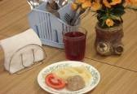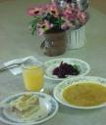
завтрак обед
Ежедневно в обеденном зале вывешивается утверждённое директором школы меню, в котором указываются сведения об объёме блюд и названиях кулинарных изделий.
Ежедневно готовятся дополнительно блюда, булочные и кондитерские изделия без крема.
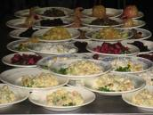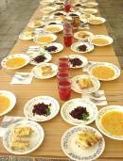
Поставка продуктов питания производится по договорам комбинатом питания. Копии договоров с поставщиками в наличии.
Продукты закупаются по договорам с поставщиками, имеющими свидетельство об аккредитации на детское питание.
На каждый вид продуктов питания имеются сертификаты соответствия и качества.
В течение года соблюдается уровень цен на продукты питания.
Продукты доставляются в школу закреплённым автотранспортом, имеющим сани-тарный паспорт.
Производственный контроль осуществляется в соответствии с Положением о бракеражной комиссии.
Ответственный за питание назначается приказом директора.
Количество питающихся в учреждении 989 человек.
Охват питанием составляет 96% обучающихся школы, что превышает средний показатель по региону.
Источники финансирования: льготное питание за счет частичной компенсации стоимости питания и питание на родительские средства (стоимость завтрака - 50 рублей обеда - 80 рублей).
В условиях ФГОС все учащиеся 1-4 классов получают горячие обеды.
В 2012г. школе, как победителю конкурса, было поставлено новое технологическое оборудование в пищеблок, мебель в столовую, произведен ремонт электроустановки на общую сумму 1млн.300тыс.рублей. (Приложение № 20)
3.6. Обеспечение безопасности
В области организации условий безопасности в МБОУ СОШ№20 создана и выполняется система мер и мероприятий административно-хозяйственного, охранного, образовательного и просветительского характера.
Мероприятия по обеспечению безопасности (Приложение № 21)

3.7. Условия для детей с ограниченными возможностями

Дети с ограниченными возможностями здоровья – это дети от 0 до 18 лет, а так- же молодежь старше 18 лет, имеющие временные или постоянные нарушения в физическом и (или) психическом развитии и нуждающиеся в создании специальных условий для получения образования.
В 2017-2018 учебном году на домашнем обучении находились 5 обучающихся школы.
Специальные условия - это необходимые для получения детьми с ограниченными возможностями здоровья реабилитационных услуг приспособления, технологии, способы, методы, программы, учебники, пособия и другие средства, обеспечивающие реализацию их конституционных прав и свобод.
Технологии сопровождения, применяемые в МБОУ СОШ №20:
- Возможность интегрированного обучения;
- Применение личностно-ориентированных технологий;
- Применение здоровьесберегающих технологий;
- Применение компьютерных технологий.
Формы обучения: классно-урочная, групповая, индивидуальная.
Основные принципы построения образовательной среды:
- Принцип здорового образа жизни;
- Принцип доверия и поддержки;
- Принцип индивидуальности;
- Принцип свободы выбора;
- Принцип творчества;
- Принцип успеха;
- Принцип субъективности;
- Принцип самоактуализации.
Специальная программа организации учебных мест на дому детям-инвалидам, не посещающим образовательные учреждения по состоянию здоровья.
Программой дистанционного обучения охвачены дети-инвалиды области. Из 16 инвалидов, обучающихся в МБОУ СОШ № 20, один обучается на дому, остальные посещают школу.
С января 2013 года обучающийся Бочкарёв Александр был включен в проект «Дистанционное образование детей-инвалидов». С этой целью учителя, задействованные в данном проекте прошли, специализированные курсы по использованию дистанционных технологий, посещали зональные конференции по теме «Организация работы с детьми-инвалидами с использованием дистанционных образовательных технологий и цифровых образовательных ресурсов». На базе УМОЦ были проведены курсы обучения для родителей.
В 2013 году в рамках проекта были получены и установлены комплекты программного обучения и оборудования (для учителя, обучающегося) для проведения дистанционных занятий.
Координатором проекта «Дистанционное образование детей-инвалидов» назначена заместитель директора по УВР Арзуманова Е.С.
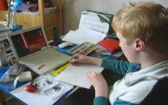
Программа дистанционного обучения обеспечивает:
- повышение качества жизни;
- доступ к информационным ресурсам;
- организацию исследовательской и проектной деятельности;
- реализацию образовательных программ общего и дополнительного образования.
- общение с детской аудиторией через Skype.
Овладение профессией – одно из условий реализации потенциала ребенка с ограниченными возможностями здоровья, одно из основных средств реабилитации и адаптации к жизни в обществе.
ПРОФОРИЕНТАЦИОННАЯ РАБОТА: содействие подросткам в выявлении их профессиональных интересов, в определении будущей сферы их деятельности, а в ней конкретного перечня профессий, отвечающих интересам, склонностям, возможностям и состоянию здоровья каждого из них.
Кроме индивидуального обучения на дому в 2017-2018 учебного году, родителям, согласно Федеральному закону «Об образовании в РФ» № 273-ФЗ от 29.12.2012г., предоставлена возможность выбора форм обучения своих детей. В течение учебного года на семейную форму обучения перешло 9 человек, на заочную - 3 человека и очно-заочное – 3 человек. Все обучающиеся успешно прошли промежуточную и итоговую аттестацию и решением Педагогического совета переведены в следующий класс, или закончили 11 класс и сдали ЕГЭ.

3.8. Кадровый состав образовательного учреждения
В 2017–2018 учебном году в педагогический состав школы входило 73 человека, из них 63 учителя, 1 директор, 7 работников административного состава, 2 воспитателя. Квалификация педагогических работников:
- высшая категория – 23 человека;
- первая категория – 33 человека;
- по стажу работы – 17 человек .

Образование педагогических работников:
- высшее – 65 человек;
- среднее специальное – 8 человек.
Основу коллектива составляют педагоги со стажем работы от 10 лет.

Информация о наградах:
№ п/п | Название наград | Кол-во  награжденных
1. | Нагрудный знак «Почетный работник общего образования РФ» | 6 чел.
2. | Почетная грамота Министерства образования РФ | 3 чел.
3. | Почетная грамота Министерства образования Московской области | 14 чел.
4. | Почетная грамота Главы города | 16 чел.
5. | Победители ПНПО | 1 чел.
6 | Победители и призеры конкурса "Педагог года" | 3 чел.

Аттестация и повышение квалификации (Приложение № 22)
Курсы профессиональной переподготовки, курсы повышения квалификации
(Приложение № 23)

- Результаты деятельности учреждения,
качество образования

4.1. Анализ конечных результатов МБОУ СОШ №20
по итогам 2017/2018 учебного года

- Количество учащихся, успешно освоивших образовательные программы по всем предметам учебного плана, допущенных к государственной итоговой аттестации:
9 класс 96 человек, 11 класс 58 человек. К итоговой аттестации допущены все обучающиеся 9-ых и 11-ых классов.

- Результативность образовательного процесса (Приложение № 24)

4.2 Достижения обучающихся в олимпиадах (региональных и всероссийских)

В 2017-2018 учебном году в школьном этапе всероссийской олимпиады школьников по общеобразовательным предметам принимали участие 662 обучающихся (некоторые обучающиеся принимали участие в олимпиадах по нескольким предметам), что меньше общего количества участников прошлого года 768 обучающихся, 2015-2016 учебного года - 970 человек, а также 2014-2015 учебного года - 909 человек.
В общей сложности заявки на участие в школьном этапе олимпиады подали 1082 человека, однако, в назначенное время проведения олимпиад задания выполняли только 61,2% от общего числа заявленных участников. Наиболее низкая явка обучающихся в процентах по таким предметам как экология (22% - 2 человека из 9), обществознание (39% от общего числа заявленных – 41 из 104), история (43% - 16 из заявленных 37), право (46%). Наиболее высокая явка обучающихся по таким предметам как астрономия (89%), ОБЖ (85%), экономика (79%), химия (78%), математика (77%).
В соответствии с Порядком подготовки и проведения школьного и муниципального этапов всероссийской олимпиады школьников по общеобразовательным предметам в г. Королёве Московской области, утвержденным приказом городского комитета образования от 15.09.2017 № 660а призеры школьного этапа всероссийской олимпиады школьников по общеобразовательным предметам были определены исходя из общего рейтинга всех образовательных учреждений. По итогам 2017-2018 учебного года победителем школьного этапа стал 1 обучающийся (Попов Ярослав, 9г, по ОБЖ), призерами школьного этапа (в соответствии с приказом Комитета образования Администрации городского округа Королёв Московской области от 08.12.2017 №928а "Об утверждении списка победителей и призёров школьного этапа всероссийской олимпиады школьников по общеобразовательным предметам в 2017-2018 учебном году) стали 96 обучающихся, что существенно ниже показателей прошлого года, когда победителями и призерами стали 132 обучающихся.
Таким образом, можно сделать вывод о том, что средняя результативность участия обучающихся в школьном этапе Всероссийской олимпиады школьников составляет 14,6%, что ниже показателей прошлого учебного года (17,2%). Отсутствуют призеры по таким предметам как биология, обществознание, физическая культура, французский язык, экология, экономика, ОПД и ПЗ. Наиболее высокая результативность участия по таким предметам как ИКТ (67%), астрономия (63%), технология (27%).
В соответствии с Порядком подготовки и проведения школьного и муниципального этапов всероссийской олимпиады школьников по общеобразовательным предметам в г. Королёве Московской области, утвержденным приказом городского комитета образования от 15.09.2017 № 660а победители и призеры школьного этапа всероссийской олимпиады школьников по общеобразовательным предметам были определены исходя из общего рейтинга всех образовательных учреждений и направлены для участия в муниципальном этапе олимпиады.
В результате участия в муниципальном этапе всероссийской олимпиады школьников по общеобразовательным предметам (в соответствии с приказом Комитета образования администрации городского округа Королёв Московской области от 26.12.2018 №1001а "Об утверждении списка победителей и призеров муниципального этапа всероссийской олимпиады школьников по общеобразовательным предметам в 20170-2018 учебном году") победителями и призерами олимпиады стали 36 обучающихся (4 победителя - Максимов А. (география), Летуновский К. (география), Михалев Ф. (китайский язык), Максимов А. (право), что значительно выше показателей предыдущих лет (2016-2017 - 17, 2015-2016 - 24, 2014-2015 – 30, 2013-2014 – 26, 2012-2013 – 36, 2011-2012 – 27).
Таким образом, можно сделать вывод о том, что средняя результативность участия обучающихся в муниципальном этапе Всероссийской олимпиады школьников составляет 34,6%. Отсутствуют призеры только по информатике. Наиболее высокая результативность участия по таким предметам как ОПД и ПЗ (100%), история (75%), китайский язык и биология (66,7%), физическая культура (60%), экономика, астрономия, русский язык, МХК 950%).
К участию в Региональном этапе ВОШ по общеобразовательным предметам были допущены следующие обучающиеся:
1. Максимов Алексей (9г класс) - ОПД и ПЗ, история, география, астрономия, МХК, экономика.
2. Мирзоян Григорий (11а класс) - ОПД и ПЗ.
3. Галиянов Даниил (10б класс) - ОПД и ПЗ.
4. Михалев Федор (9в класс) - китайский язык.
5. Летуновский Кирилл (10б класс) - география.
6. Ненадышин Андрей (9а класс) - экономика.

По итогам участия в РЭ ВсОШ
1. Максимов Алексей (9к класс) стал победителем по истории, призёром по МХК, географии, ОПД и ПЗ.
2. Мирзоян Григорий (11а класс) стал призером по ОПД и ПЗ.
3. Михалев Федор (9в класс) стал победителем по китайскому языку.
4. Ненадышин Андрей (9а класс) стал призером по экономике.

В соответствии с приказами первого заместителя министра образования Московской области от 27.03.2018 №845 "Об организации участия обучающихся Московской области в заключительном этапе всероссийской олимпиады школьников по общеобразовательным предметам (китайский язык) в 2017/2018 учебном году", 27.03.2018 №846 "Об организации участия обучающихся Московской области в заключительном этапе всероссийской олимпиады школьников по общеобразовательным предметам (история) в 2017/2018 учебном году" на заключительный этап ВсОШ направлены следующие обучающиеся:

1. Максимов Алексей по истории.
2. Михалев Федор по китайскому языку.
По итогам участия в заключительном этапе оба обучающихся стали призерами.

Список победителей и призеров муниципального этапа всероссийской олимпиады школьников в 2017-2018 учебном году (Приложение №25)
4.3. Данные о поступлении в учреждения профессионального образования
Важным показателем профориентационной работы в школе является продолжение получения образования выпускниками школы. (Приложение № 26)

4.4 Данные о достижениях и проблемах социализации обучающихся
(правонарушения, поведенческие риски)

В 2017/ 2018 учебном году в общеобразовательном учреждении: 45 классов, в них на конец года обучается 1295 обучающихся. Все обучающиеся обучаются в первую смену.
В школе ведётся учёт детей школьного возраста, подлежащих обучению на закрепленной за общеобразовательным учреждением (ОУ) территории. Под учётом понимается предупреждение безнадзорности и беспризорности; выявление и устранение причин и условий, способствующих этому. Ежегодно корректируется банк данных «Дети, обучающиеся в данной школе с другой территории», «Дети, обучающиеся в другой школе с территории, закреплённой за нашим ОУ».
Ежедневно ведётся учёт посещаемости обучающимися учебных занятий классными руководителями, учителями-предметниками, заместителями директора по УВР. Классные руководители своевременно информируют родителей о пропусках уроков обучающимися. С обучающимися, пропускающими занятия без уважительной причины, проводится индивидуальная работа классными руководителями, курирующими заместителями директора по УВР, педагогом-психологом. С целью профилактики пропусков уроков вопросы посещаемости учебных занятий рассматриваются на родительских собраниях в каждом классе. По необходимости вопросы посещаемости отдельными обучающимися учебных занятий рассматриваются на заседаниях комиссии по всеобучу, малых педагогических советах.
В школе организована работа с неуспевающими и обучающимися, имеющими трудности в учёбе. На каждого неуспевающего по итогам четверти заводится индивидуальная карточка, в которой учителя-предметники отражают причины неуспеваемости обучающихся и проводимую с ними работу. Учителя-предметники составляют индивидуальный план по устранению пробелов в знаниях для каждого неуспевающего. По отдельному графику проводятся консультации и зачеты с неуспевающими обучающимися. Контроль за посещением занятий осуществляется классным руководителем, зам директора по УВР, ответственным за всеобуч. С целью профилактики неуспеваемости и второгодничества вопросы успеваемости рассматриваются на родительских собраниях в каждом классе, на заседаниях комиссии по всеобучу, малых педагогических советах (по необходимости), педагогических советах школы. Проводятся индивидуальные беседы с неуспевающими обучающимися и их родителями классными руководителями, учителями-предметниками, членами администрации школы, педагогом-психологом (согласно плану работы).
В школе ведётся регулярная работа с детьми, состоящими на внутришкольном учёте, и неблагополучными семьями. Им оказывается психолого-педагогическая помощь. Совместно с классным руководителем изучается семья ребёнка «группы риска» и проводятся мероприятия по тесному взаимодействию с ней (профилактические беседы с ребёнком и его родителями или законными представителями, изучение жилищных условий, морально-психологического климата в семье). При необходимости проводятся беседы с инспектором по делам несовершеннолетних и уполномоченным по правам участников образовательного процесса МБОУ СОШ №20.
Обучающиеся с высокой мотивацией к учебно-познавательной деятельности вовлечены в проектно-исследовательскую работу Научного общества. Проводятся олимпиады, интеллектуальные марафоны, конкурсы, предметные недели.
В 2016 – 2017 учебном году продолжила работу комиссия по всеобучу.
Проведено 8 заседаний комиссии по всеобучу. На заседаниях рассматривались различные
вопросы по тематике всеобуча, такие как о выявлении несовершеннолетних, не посеща ющих или пропускающих занятия в школе, о выявлении семей, находящихся в социально-опасном положении и оказании им помощи в обучении и воспитании; разбор конфликтных ситуации между обучающимися; об организации работы с неуспевающими, об организации мероприятий по профилактике пропусков уроков учащимися и неуспеваемости; о посещаемости, успеваемости и взаимоотношениях с одноклассниками отдельных учащихся и другие.
На конец 2016- 2017 учебного года в МБОУ СОШ №20:
- 3 обучающихся стоит на внутришкольном учёте (на начало уч. года – 4 обучающихся);
- стоящих на учете в ОДН – нет (на начало года — 1 человек), в КДН и ЗП – нет (на начало года — 1 человек);
- семей, находящиеся в социально-опасном положении, не выявлено;
- безнадзорных детей не выявлено;
- 8 обучающихся находятся под опекой родственников
- 207 обучающихся из многодетных семей (133 семьи);
- 13 обучающихся из малоимущих семей.

4.5 Данные о состоянии здоровья обучающихся

Формирование образовательной среды проводится в комплексе с решением проблемы здоровьесбережения. Педагогический коллектив организовал образовательный процесс с учетом заботы о здоровье обучающихся не принуждая, а воспитывая у них интерес к познанию себя и законов мироздания.
В соответствии с разработанной программой «Школа здоровья» проводится постоянный мониторинг здоровья детей. За последние годы наблюдается увеличение количества школьников, страдающих хроническими заболеваниями, причем есть дети, имеющие два и более хронических заболевания.

Результаты медицинского осмотра обучающихся (Приложение № 27)

В школе активно внедряются здоровьесберегающие технологии, а также проводится работа с родителями в этом направлении.

4.6. Достижения учреждения в конкурсах (Приложение № 28)

V.СОЦИАЛЬНАЯ АКТИВНОСТЬ И ВНЕШНИЕ
СВЯЗИ УЧРЕЖДЕНИЯ

  - Проекты и мероприятия, реализуемые в интересах
и с участием местного сообщества

Администрация МБОУ СОШ №20 ежегодно организует публичные отчеты о деятельности образовательного учреждения перед родителями и общественностью. Школа на протяжении ряда лет функционирует в рамках социально-педагогического комплекса, объединяет усилия всех «институтов воспитания» в микрорайоне.
Для совершенствования деятельности общеобразовательного учреждения используются различные формы работы.
В начале каждого учебного года проводится анкетирование родителей по организации питания учащихся в школе, режиму работы школы. В апреле 2014 года проводился «День открытых дверей», в рамках которого были проведены мероприятия, демонстрирующие работу школы по различным направлениям, проанализировано общественное мнение о деятельности школы.
Изучается мнение родителей по вопросам организации предпрофильной подготовки, внеурочной деятельности, дополнительного образования учащихся. В конце учебного года проводятся социологические опросы по организации летнего отдыха, полезной занятости и экскурсионным поездкам учащихся. Изучается мнение учащихся, родителей по проблемам получения дополнительных образовательных услуг.
Школой ведётся работа по обследованию многодетных и малоимущих семей: разработаны и используются заявления о получении дотации на бесплатное питание, ходатайства, акты обследования жилищных условий. Ведётся учет многодетных семей и выявление среди них группы малообеспеченных многодетных. С последней группой проводится комплекс мероприятий (сбор справок о доходах, чеков товарных и кассовых, заполнение специально разработанных заявлений), направленных на организацию выдачи компенсаций по приобретению школьной формы из дотаций, выделяемых городом.

5.2. Партнёры, спонсоры учреждения, благотворительные фонды и фонды
целевого капитала, с которыми работает учреждение (не сотрудничает)

5.3. Взаимодействие с учреждениями профессионального образования,
участие в сетевом взаимодействии
Социальная активность школы заключается в создании в школе условий, в которых дети приобретают социальный опыт, соответствующий социальной ситуации. Полноценный социальный опыт приобретается посредством внешних связей с социальными партнерами. Школой освоена практика взаимодействия с дошкольными образовательными учреждениями, учреждениями высшего и среднего профессионального образования, учреждениями культуры, дополнительного образования, предприятиями и организациями.

Школа имеет договора о сотрудничестве с:
- образовательными учреждениями:
  - ГБОУ ВО МО Технологический университет;
  - Королевский колледж космического машиностроения;
  - ГБПОУ МО «Техникум им С.П. Королёва»
  - Университет «Синергия»
- предприятиями и учреждениями города:
- ФГУП ЦНИИМаш;
- Научно – производственное объединение измерительной техники;
- РКК «Энергия»;
- КБ Химмаш;
- Медицинский центр «Диамед»;
- Национальный банк Траст;
  - с учреждениями культуры:
    - Королевский театр юного зрителя;
    - Деловой и культурный центр «Костино»;
    - Центральная городская библиотека;
    - Историко – краеведческий музей;
  - учреждениями дополнительного образования:
- Центр психологической поддержки и реабилитации;
- Центр эстетического воспитания;
- Дом технического творчества (ДЮТ);
- МБОУ ДОД Детская школа искусств.
К достигнутым в педагогической практике результатам использования внешних связей относится:
- развитие общего кругозора учащихся;
- освоение различных форм коммуникации;
- самоопределение, обоснованный выбор профессий;
- построение ребятами своей собственной позиции, своего отношения к усваиваемым нормам и ценностям;
- развитие проектно-исследовательской деятельности по космической тематике;
- решение задач патриотического и нравственного воспитания.
Имеется план совместных мероприятий с Государственным Бюджетным учреждением социального обслуживания Московской области «Королёвский социально-реабилитационный центр для несовершеннолетних «Забота», план совместных профилактических мероприятий на 2016– 2017 учебный год с ОДН УВД по г. Королёву.
Социальная активность и социальное партнерство – это, прежде всего, необходимое условие развития современной общеобразовательной организации, являющееся также важным мотивом совершенствования управления качеством образования, внедрения новых нестандартных образовательных технологий.
Достижение целей социального и коммуникативного развития обучающихся невозможно без наличия и успешного функционирования системы социального партнерства. В школе система социального партнерства имеет широко разветвленный и взаимосвязанный характер.
Среди основных задач развития системы социального партнерства в 2016 – 2017 учебном году были следующие:
  - Выработка и реализация принципов развития системы социального партнерства через открытое пространство общеобразовательное учреждения.
  - Формирование проектной культуры обучающихся как составной части инновационного мышления и развитие компетенций обучающихся как фактора конкурентоспособности не только на внутреннем, но и международном рынке труда.
  - Развитие практической направленности учебно-исследовательской деятельности обучающихся в соответствии с интересами работодателей.
  - Создание условий для осуществления непрерывного образования с использованием ИКТ и возможностей дистанционного обучения.
  - Расширение сферы сотрудничества с вузами-партнерами города и области.
  - Эффективность использования существующей системы сотрудничества школы и предприятий-партнеров города (ЦНИИМАШ). Расширение географии сотрудничества.
  - Систематическое изучение и обобщение имеющегося отечественного и зарубежного опыта организации системы социального партнерства в сфере образования.

Школу в течение года посещают представители Вузов, училищ, колледжей, техникумов, предприятий города, области, Москвы. А также выпускники посещают Дни открытых дверей в этих учреждениях.
В школе при использовании всех видов урочной, внеурочной, экскурсионной, проектной и других видов деятельности происходит активное развитие учащихся и их социализация:
№ п/п | Партнер | Форма партнерства | Цель партнерства | Класс
1 | ЦНИИмаш | Лекции-экскурсии | Знакомство с профессиями на градообразующем предприятии | 5-10  классы
1 | ЦНИИмаш | МКС-лекторий |  | 1-11
2 | Историко-краеведческий музей г. Королёва | Лекции-экскурсии | Литературно-эстетическое, духовно-нравственное образование | 2 - 9  классы
3 | Заповедник Лосиный остров | Помощь в работе заповедника | Проектно-исследовательская деятельность | 2-10  классы
4 | Московские театры | Спектакли | Литературно-эстетическое образование | 1-11  классы
5 | Центр психологической поддержки и реабилитации | Лекции, индивидуальные консультации | Оказание психологической помощи | 5-11  классы
6 | Наркологический диспансер г. Королёва | Лекции, участие в антинаркотическом марафоне | Просветительская работа, ориентированная на здоровый образ жизни | 5-11  классы
7 | Костинский отдел ОВД г. Королёва | Лекции, работа школьного инспектора | Правовое воспитание | 1-11  классы
8 | Королёвский социально-реабилитационный центр для несовершеннолетних «Забота» | Лекции, индивидуальная работа | Оказание социально-реабилитационной помощи | 1-11  классы

К достигнутым результатам использования внешних связей относятся:
  - развитие общего кругозора учащихся;
  - обоснованный выбор будущей профессии;
  - самоопределение и самореализация;
  - освоение и применение различных форм коммуникации;
  - формирование у школьников отношения к здоровому образу жизни как одному из главных путей в достижении успеха.

VI. Финансово-экономическая деятельность

Отчёт об исполнении учреждением плана
его финансово-хозяйственной деятельности

Дополнительные платные образовательные услуги осуществлялись в соответствии с Постановлением Правительства Российской Федерации от 15 августа 2013 г. №706 «Об утверждении правил оказания платных образовательных услуг», приказа Министерства образования Московской области от 16 декабря 2009 №2683 «Об утверждении перечня дополнительных образовательных услуг, оказываемых государственными образовательными учреждениями Московской области на платной основе», приказа Министерства образования Российской Федерации от 10 июля 2003 года №2994 «Об утверждении примерной формы договора об оказании платных образовательных услуг в сфере общего образования»

Вид деятельности:
занятия по адаптации детей к условиям школьной жизни, бальные танцы.

Учебный план дополнительных платных образовательных услуг в 2017– 2018 учебном году (Приложение № 29)

Реквизиты МБОУ СОШ № 20
для учёта средств от приносящей доход деятельности (внебюджетный счёт)
ИНН 5018047947/КПП 501801001
р/с 40701810845253000043 БИК 044525000
«ГУ Банка России по ЦФО» ФКУ Администрации города Королёва
(МБОУ СОШ № 20 л/с 20904010083)

Справки о поступлении и расходовании средств по платным услугам
(Приложение № 30)

VII. Решения, принятые по итогам общественного обсуждения

Основываясь на достигнутом, педагогический коллектив школы успешно продолжил в 2017 – 2018 учебном году работу по поддержке и реализации инновационных процессов в направлении изменения качества образования и его демократизации.
Изменения, касающиеся совершенствования в области управления качеством образования осуществлялись в запланированных направлениях:
- совершенствовалась концепция новой образовательной практики, способной обеспечить возможность качественного, доступного образования и социализации личности в соответствии с требованиями ФГОС ООО.

- Разработаны и внедрены в практику работы школы нормативно-правовые документы базы ФГОС ООО 5 – 8 классы и форм получения образования и форм обучения: очно-заочной, заочной, семейной в соответствии с новым Федеральным законом «Об образовании в Российской Федерации».

Основными направлениями развития школы были:
- Обеспечение динамичного руководства образовательным процессом.
- Интеграция базового и дополнительного образования обучающихся.
- Совершенствование системы работы с детьми, имеющими повышенную мотивацию к учебно-познавательной деятельности и обучающимися с трудностями в учении.
- Совершенствование системы работы с детьми, имеющими повышенную мотивацию к учебно-познавательной деятельности за счет реализации новых проектов и программ обучения и воспитания, в том числе программы «Космическое образование», «Одаренные дети», международный культурно-образовательный проект «Россия-Индонезия – диалог образовательных систем».

- Выработка у обучающихся готовности к непрерывному образованию и труду, создание условий для позитивной адаптации, социализации и интеграции обучающихся к нынешней и будущей жизни.

- Совершенствование воспитательной системы школы за счет интеграции основного и дополнительного образования и выделения патриотического воспитания как приоритетного направления работы школы.

- Совершенствование ресурсообеспеченности школы
- профессиональный рост учителей за счет учёбы на курсах повышения квалификации, участия в тематических конференциях и семинарах;
- 100% внедрение информационных технологий в практику преподавания и управления образовательным процессом (работа в электронном Портале);
- участие в конкурсах инновационных проектов школ;
- совершенствование ресурсов и технологий сохранения и поддержания здоровья детей.

- Развитие общественно-государственного управления школой и привлечение социальных партнеров.

Вывод:
По итогам обсуждения педагогическим коллективом и родительской общественностью деятельность школы признана удовлетворительной.

VIII. Заключение.
Перспективы и планы развития.

  - Содержание работы и результаты реализации
Программы развития школы в 2017 – 2018 учебном году

Содержание работы | Результаты
Диагностика и проектирование по теме программы:  «Создание модели качественно-ориентированной образовательной среды школы в контексте компетентностной парадигмы образования». | Анализ условий реализации.  Уточнение цели и задач. Программы развития.  Разработка и внедрение в практику работы проектов подпрограмм.

8.2. Направления работы школы в 2018 – 2019 учебном году

Главные направления работы педагогического коллектива по модернизации образовательного процесса в школе:

Цель: создание условий для реализации образовательной концепции, способной обеспечить возможность качественного доступного образования и социализации личности каждого воспитанника школы, разработка и внедрение подпрограмм развития.

Задачи:
1. Совершенствование модели учебно-воспитательного процесса и НТБ в условиях реализации ФГОС НОО и ФГОС ООО в 5-9 классах.
2. Развитие системы методического сопровождения реализации ФГОС НОО и ФГОС ООО.
3. Продолжить обобщение и распространение опыта внедрения в образовательную практику эффективных технологий подготовки обучающихся к успешному прохождению итоговой аттестации по окончании 4-ых, 9-ых, 11-ых классов.
4. Дальнейшее совершенствование инфраструктуры школы для обеспечения реализации цели и задач её развития.

Проект «Дорожная карта ФГОС ООО МБОУ СОШ № 20»
Направления планируемых изменений

1. Нормативное обеспечение введения ФГОС ООО (5, 6, 7, 8, 9 классы).
2. Организационное обеспечение готовности учреждения к реализации ФГОС ООО.
3. Финансово-экономическое обеспечение (развитие платных услуг).
4. Кадровое обеспечение введения ФГОС ООО (курсы повышения квалификации, участие в конкурсах, семинарах, конференциях).
5. Методическое обеспечение введения ФГОС ООО (обобщение опыта на МО, разработка технологий).
6. Информационное обеспечение введения ФГОС ООО (ведение ББЖ документации).
7. Материально-техническое обеспечение введения ФГОС ООО (расширение компьютерной сети, обеспечение высокой скорости интернета).

Публичный доклад утверждён на заседании Управляющего совета школы, протокол №3 от 30.08.2018 года.

Председатель Управляющего совета школы: С.А. Алексеева

Директор школы Г.В. Осьмакова

ПРИЛОЖЕНИЯ

Приложение № 1

Социальный паспорт
МБОУ СОШ № 20 г. Королёва
2016 – 2017 учебный год

Всего в МБОУ СОШ № 20 на 20 сентября 2017 года 45 классов, 1307 обучающихся.
Из них:
 | классов | обучающихся
На I ступени (1 – 4 классы) | 20 | 596
На II ступени (5 – 9 классы) | 21 | 586
На III ступени (10 – 11 классы) | 4 | 125
Итого: | 45 | 1307

Половой состав обучающихся:

из 1292 обучающихся:

642(49,12%) девочки;

665 (50,88%) мальчики.

Распределение контингента обучающихся
по формам обучения в 2014-2015 учебном году

№ | Форма обучение | Классы | Количество
№ | Форма обучение | Классы | человек | %
1 | Очная (классно-урочная) | 1 – 11 | 1299 | 99,39
2 | Очно - заочная | 3а,3д,8б | 3 | 0,23
3 | На дому по состоянию здоровья | 8б,9в,10б,11а,11б | 5 | 0,38
Всего: |  |  | 1307 | 100

Социальные особенности семей обучающихся:

Проживают в

полных семьях
– 76,98% (1006 человек);
неполных семьях
– 23,02% (301 человек):
воспитывает одна мама
– 21,34% (279 человек);
воспитывает один папа
– 1,07% (14 человек);
законные попечители
– 0,61% (8 человек)
2. Количество семей, имеющих

одного ребёнка | 497 (497 чел) | 38,02%
двоих детей | 419 (615 чел.) | 47,07%
троих и более детей | 1132(195 чел) | 14,91%
Из них:
- имеют троих детей | 128 (179 чел) | 13,69%
- имеют четверо детей | 1 (4 чел) | 0,35%
- имеют 5 и более детей | 3 (12 чел) | 0,87%

3.Состав контингента обучающихся по месту жительства
(имеют постоянную прописку):
по микрорайону школы | 823 чел. | 63,70%
по микрорайонам других школ | 337 чел. | 26,08%
в Московской области | 39 чел. | 3,02%
в Москве | 57 чел. | 4,41%
в РФ и за её пределами | 36 чел. | 2,79%

4. Гражданство.

Россия | 1268 | 98,13
Украина | 16 человек | 1,24
Армения | 4 человека | 0,31
Молдова | 1 человек | 0,08
Грузия | 1 человек | 0,08
Казахстан | 1 человек | 0,08
Узбекистан | 1 человек | 0,08

5. Группы здоровья:

первая | 359чел. | 27,79%
вторая | 780 чел. | 59,44%
третья | 139 чел. | 10,76%
четвёртая | 14 чел. | 1,08%

6. Физкультурная группа:

основная | 1037 чел. | 80,26%
подготовительная | 222 чел. | 17,03%
специальная | 11 чел. | 0,85%
освобождение | 9 чел. | 0,70%
дети-инвалиды | 13 чел. | 1,01%

7. Работают

оба родителя | 1023 чел. | 79,18%
только папа | 201 чел. | 15,56%
только мама | 64 чел. | 4,95%
оба родит. не работают | 5 | 0,39%
родители-пенсионеры | 3 | 0,23%

8. Доходы семьи

высокие | 39 чел. | 3,02%
средние | 1051 чел. | 81,35%
низкие | 143 чел. | 11,07%
малообеспеченные | 36 чел. | 2,79%
из них многодетные малообеспеченные | 23 чел. | 1,78%
10. Образование родителей

Образование | мама |  | папа
высшее | 802 чел. | 62,07% | 738 чел. | 57,12%
незаконченное высшее | 59 чел. | 4,57% | 180 чел. | 13,93%
среднее специальное | 291 чел. | 22,52% | 236 чел. | 18,27%
среднее профессиональное | 59 чел. | 4,57% | 47 чел. | 3,64%
среднее общее | 57 чел. | 4,41% | 73 чел. | 5,65%
основное общее | 24 чел. | 1,86% | 18 чел. | 1,39%

11. Сфера деятельности родителей:
Сфера деятельности | мама |  | папа
инженерно-техническая | 148 чел. | 14,62% | 337 чел. | 33,73%
педагогическая | 38 чел. | 3,75% | 8 чел. | 0,81%
медицинская | 51 чел. | 5,03% | 12 чел. | 1,21%
правовая | 34 чел. | 3,36% | 57 чел. | 5,71%
военнослужащие | 12 чел. | 1,18% | 44 чел. | 4,41%
торговля, питание | 183 чел. | 18,07% | 69 чел. | 6,91%
предпринимательство | 79 чел. | 7,08% | 136 чел. | 13,60%
финансовая | 119 чел. | 11,74% | 65 чел. | 6,50%
сфера услуг | 78 чел. | 7,70% | 62 чел. | 6,21%
другая | 271 чел. | 26,75% | 209 чел. | 20,91%

Обратно

Приложение № 2

Органы государственно–общественного управления и самоуправления

Управляющий совет школы.
а) Согласовывает:
- режим занятий обучающихся;
- программу развития общеобразовательного учреждения;
- введение (отмену) единой формы одежды для обучающихся в период занятий («школьную форму»);
- Положение общеобразовательного учреждения о порядке и условиях распределения стимулирующих выплат работникам общеобразовательного учреждения;
- по представлению руководителя общеобразовательного учреждения стимулирующие выплаты педагогическому персоналу общеобразовательного учреждения; вносит рекомендации по распределению стимулирующих выплат непедагогическому персоналу.
- смету расходования средств, полученных общеобразовательным учреждением от уставной приносящей доходы деятельности и из иных внебюджетных источников;
- компонент образовательного учреждения учебного плана («школьный компонент»);
- изменения и дополнения правил внутреннего распорядка общеобразовательного учреждения.
б) Вносит руководителю общеобразовательного учреждения предложения в части:
- материально-технического обеспечения и оснащения образовательного процесса, оборудования помещений общеобразовательного учреждения (в пределах выделяемых средств);
- развития воспитательной работы в общеобразовательном учреждении.
в) Участвует в принятии решения о создании в общеобразовательном учреждении общественных (в том числе детских и молодежных) организаций (объединений), а также может запрашивать отчет об их деятельности.
г) Регулярно информирует участников образовательного процесса о своей деятельности и принимаемых решениях.
д) Участвует в подготовке и утверждает публичный (ежегодный) доклад общеобразовательного учреждения; публичный доклад подписывается совместно председателем Совета и директором школы.
е) Заслушивает отчет руководителя общеобразовательного учреждения по итогам учебного и финансового года.
ж) Рассматривает иные вопросы, отнесенные к компетенции Совета уставом общеобразовательного учреждения.
з) В случае неудовлетворительной оценки отчета руководителя общеобразовательного учреждения по итогам учебного и финансового года Совет вправе направить Учредителю обращение, в котором мотивирует свою оценку и вносит предложения по совершенствованию работы администрации общеобразовательного учреждения.
и) Совет имеет право вносить на рассмотрение изменения и (или) дополнения в устав общеобразовательного учреждения (с последующим внесением данных изменений и дополнений на утверждение учредителя), в том числе в части определения:
- прав и обязанностей участников образовательного процесса;
- структуры, компетенции, порядка формирования и работы органов самоуправления общеобразовательного учреждения;
- порядка и оснований отчисления обучающихся;
к) По вопросам, для которых уставом общеобразовательного учреждения Совету не отведены полномочия на принятие решений, решения Совета носят рекомендательный характер.

Попечительский совет школы обеспечивает:
К компетенции Попечительского Совета относятся:
- содействие привлечению внебюджетных средств для осуществления уставной деятельности школы;
- осуществление общественного контроля за целевым использованием внебюджетных средств администрацией школы;
- содействие созданию оптимальных условий для обучения и воспитания обучающихся школы;
- содействие организации и улучшению условий труда педагогических и других работников школы;
- содействие организации и проведению фестивалей, конкурсов, соревнований, смотров педагогических достижений, праздников и других массовых мероприятий в школе;
- содействие совершенствованию материально-технической базы школы, ремонту и благоустройству помещений и территории школы.

Родительский комитет школы:
- содействует обеспечению оптимальных условий образования;
- координирует работу родительских комитетов 1-11 классов;
- оказывает содействие в организации и проведении общешкольных мероприятий, родительских собраний;
- обсуждает локальные акты школы по вопросам, входящим в компетенцию Комитета;
- взаимодействует с педагогическим коллективам школы по вопросам правонарушений, безнадзорности и беспризорности среди несовершеннолетних обучающихся.

Обратно

Приложение № 3

Направления и формы взаимодействия с родительской общественностью

Направления взаимодействия с родительской общественностью:

- Просвещение и консультирование по вопросам педагогики и психологии.
- Привлечение родителей к творческой работе с детским коллективом:
  - проведение совместных праздников;
  - совместные поездки;
  - совместные походы;
  - помощь в изготовлении костюмов, декораций для мероприятий;
  - осуществление видеосъемок и фотографирования на школьных мероприятиях.
- Проведение опросов и мониторингов:
  - предварительные (при подготовке родительских собраний, консультаций, внеклассных мероприятий);
  - оперативные (по потребностям);
  - итоговые (в конце учебного года).
- Психолого–педагогическая помощь и коррекция по вопросам воспитания и обучения.

Формы взаимодействия с родительской общественностью:
- Групповые:
  - родительские собрания;
  - родительский лекторий;
  - конференция (как обмен опытом по воспитанию детей, как обмен мнений по определенной проблеме);
  - презентация опыта семейного воспитания;
- Индивидуальные:
- Консультации, беседы;
- посещение на дому ребенка и его родителей;
- Работа с родительским комитетом класса, школы:
- подготовка и проведение родительских собраний;
- помощь в решении хозяйственно-бытовых вопросов в классе, школе;
- организация Дня открытых дверей;
- организация конкурсов, поездок, выставок, общешкольных мероприятий;
Формы привлечения общественности к оценке результатов деятельности школы:

- заседания Родительского комитета школы совместно с администрацией и педагогами школы;
- анкетирование родителей;
- публичный доклад школы, обсуждение доклада:
  - на заседании государственно – общественных органов;
  - на сайте школы;
- обсуждение докладов заместителей директора по учебно-воспитательной работе по итогам каждой учебной четверти на заседании Родительского комитета школы;
- информационный стенд о достижениях обучающихся и учителей.

Обратно

Приложение № 4

Организация внеурочной деятельности

Цель внеурочной деятельности: создание условий для достижения учащимися необходимого для жизни в обществе социального опыта; для многогранного развития и социализации каждого ученика в свободное от учёбы время.
Направления внеурочной деятельности:
    - Спортивно – оздоровительное;
    - Художественно – эстетическое;
    - Общеинтеллектуальное;
    - Духовно – нравственное;
    - Социальное.

В 1-х классах в рамках внеурочной деятельности проводились кружковые занятия «Подвижные игры», «Занимательный английский», «Умники и умницы», «Театральная студия», «Юный художник», «Мой край родной»
«Во 2-х классах в рамках внеурочной деятельности проводились кружковые занятия «Подвижные игры», «Занимательный английский», «Умники и умницы», «Учусь создавать проект», «Юный художник», «Умники и умницы», «Говорим по-немецки, по-французски».
В 3-х классах в рамках внеурочной деятельности проводились кружковые занятия «Подвижные игры», «Занимательный английский», «Умники и умницы», «Клуб любителей театра», «Юный художник», «Здоровейка», «Школа развития речи», «Мой город Королёв», «Умелые ручки»
Все занятия проводились строго после уроков в соответствии с требованиями САН ПИН.
1-4 классы работают по образовательным программам и учебно-методическим комплектам «Перспектива». Все характеристики комплекта «Перспектива» и «Школа России» проецируются на личность ученика и отражают различные аспекты его целостного развития, а их сочетание обеспечивает гармонизацию интересов человека, общества, государства и человечества в образовании. УМК обладает такими качествами как фундаментальность, надежность, стабильность, открытость новому, вариативность. Эти качества должны стать неотъемлемыми характеристиками начальной школы для того, чтобы она могла с успехом выполнить своё предназначение.
Реализация образовательных программ осуществляется на базовом уровне за счёт предметов и курсов как инвариантной, так и вариативной частей учебного плана.
Интеграция предметов обеспечивается как за счет введения обобщенных предметов (всемирная история, окружающий мир, информатика и ИКТ), так и за счет введения модульных блоков дополнительных знаний прикладного характера в рамках изучаемых предметов:
- в 1-4 классах в содержание учебного предмета «Окружающий мир» дополнительно введены развивающие модули и разделы социально-гуманитарной направленности и элементы основ безопасности жизнедеятельности.
- в 4 классах на преподавание предмета «Технология», используются для преподавания трудового обучения и информатики с ИКТ по 1 часу. Выделение информатики и информационно-коммуникационной технологии в самостоятельный предмет, направлено на обеспечение всеобщей компьютерной грамотности.
Набор предметов школьного компонента, предоставление обучающимся возможности выбора индивидуальной траектории развития готовит их к профессиональному самоопределению и создает условия для самореализации.
Для 5-7, 9-11 классов сохранился региональный компонент для изучения основ безопасности жизнедеятельности.
Часы регионального компонента и компонента образовательного учреждения в 5-11 классах используются школой для увеличения часов:
- на русский язык и математику с учетом возрастающей роли этих предметов и обязательного экзамена по ним;
- на биологию и географию для усиления общеобразовательной подготовки по этим предметам с использованием краеведческих модулей в рамках соответствующих учебных предметов;
- на преподавание химии с целью усиления общеобразовательной подготовки;
- введение предпрофильного обучения в объеме 2-х часов еженедельно на элективные курсы:
- профильная ориентация и информационная работа (1 час в неделю);
- предметные курсы по выбору, направленные на расширение знаний обучающихся по разным учебным предметам (1 час в неделю).
В 5-ых классах в рамках внеурочной деятельности проводились кружковые занятия «Тайна слова», «В мире математики», «Занимательный английский», «Дом в котором мы живём: человек и окружающая среда», «Спортивные игры».
В 10-11–х классах при организации универсального обучения, исходя из запросов обучающихся и их родителей, организовано преподавание элективного предмета «Алгебра и начала анализа» в объеме 2 часов, остальные 6 часов используются на элективные курсы – обязательные занятия по выбору, обеспечивающие индивидуальный характер развития школьников.
Установлена преемственность в реализации образовательных программ. Учебный план школы удовлетворяет образовательным запросам обучающихся и их родителей, обеспечивает повышение качества образования обучающихся, создает каждому ученику условия для самоопределения и развития.

Обратно

Приложение № 5

Дополнительные образовательные услуги в 2016- 2017 учебном году

№ | направленность | Название кружка,секции | класс
1 | физкультурно-спортивная | Мини-футбол (юноши)  Мини-футбол (девушки)  Волейбол (юноши)  Волейбол (девушки)  Лёгкая атлетика  Гимнастика | 6-8 класс  5-8 класс  5-10 класс  5-10 класс  5-9 класс  3-7 класс
2 | социально-педагогическая | Человек в мире профессий  Занимательная лингвистика  Права человека в современном мире  Юный пожарный  Юный друг полиции  Юный инспектор дорожного движения  Деловой немецкий  Школа будущего абитуриента (обществознание) | 8-9 класс  9 класс  9 класс  8 класс  7 класс  5 класс  10 класс  9 класс
3 | естественно-научная | За здоровый образ жизни  Юный натуралист  Практическая география  Занимательная химия | 9 класс  6-7 класс  9 класс  9 класс
4 | художественная | Юный художник  Театральные игры  Бумажные фантазии  Хор  Пресс-центр | 5 класс  1 класс  2-4 класс  2-6 класс  3-10 класс
5 | туристско-краеведческая | Мир истории  Современная Британия | 7 класс  9 класс
6 | техническая | Решение уравнений с параметрами  Физика и медицина  Космос и космонавтика  Физика для всех  Ракетно-космическое моделирование  Весёлый мастерок | 9 класс  9 класс  7 класс  8 класс  7-9 класс  6-7 класс

Охват дополнительным образованием

Классы | Кол-во обучающихся, посещающих кружки, студии и т.п.  в школе/ вне школы | Кол-во обучающихся,  посещающих секции  в школе/ вне школы | Дополнительные  занятия
1-4 | 252 чел. / 134чел. | 34 чел. / 56 чел. | 37 чел.
5 – 11 | 486 чел. / 147 чел. | 185 чел. / 103чел. | 148 чел.
Итого: | 738 чел. / 281чел. | 219 чел./ 159чел. | 185 чел.

Обратно

Приложение № 6

Виды внеклассной, внеурочной деятельности
Воспитательная работа школы в 2017-2018 учебном году была направлена на формирование активной жизненной позиции обучающихся. С этой целью ранее были выработаны основные направления воспитательной работы. Задачи работы по данным направлениям:
Патриотическое воспитание обучающихся
Цели | Мероприятия
- воспитание способности делать свой жизненный выбор и нести за него ответственность,  - воспитание гордости за свое Отечество,  - формирование уважительного отношения к народам мира, человечеству,  - воспитание толерантности. | мероприятия, посвящённые Победе в Великой Отечественной войне 1941-1945 г.г.;  - уроки Мужества;  - библиотечные уроки-беседы с обсуждением произведений многонациональной отечественной литературы, выставки книг;  - работа школьного поискового отряда «Поиск»;  - мероприятия, посвященные Дню интернационалиста;  - экскурсии в школьном музее Боевой славы;  - посещение мемориалов в городах Московской области и города Королёва;  - экскурсии в исторический музей г. Королёва, серия встреч с сотрудниками музея на базе школы;  - встречи с ветеранами Великой Отечественной войны;  - участие в школьных и городских мероприятиях, посвящённых Дню Победы;  - выставки рисунков и плакатов;  - работа по профилактике экстремизма и этносепаратизма.

Смотр строя и песни 5-8 классы
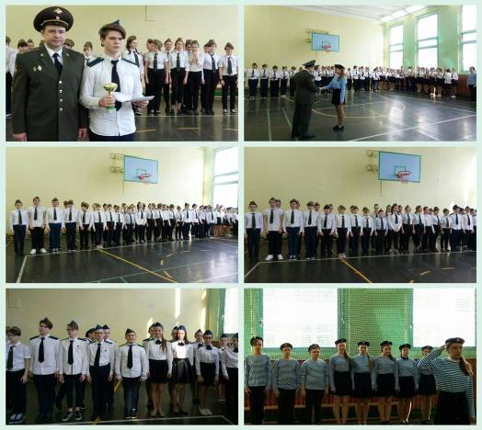

Экскурсия в школьном Музее Боевой Славы

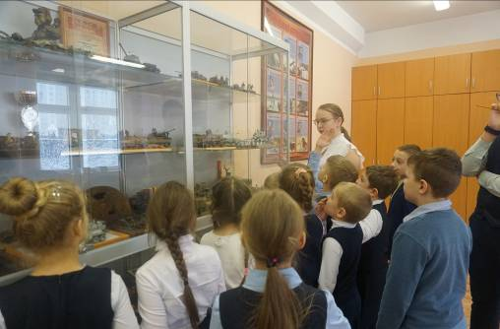

Мероприятие, посвященное годовщине снятия блокады Ленинграда.

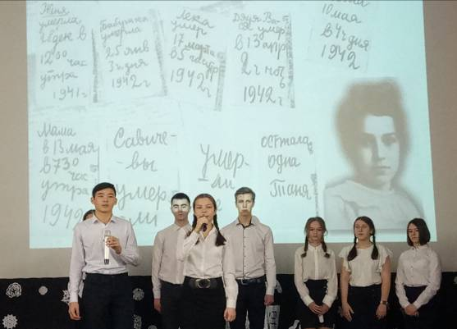
Вахта памяти . 8 мая 2018 год.

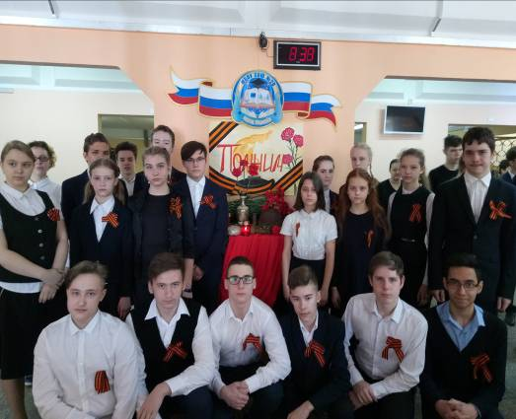

Обратно

Приложение № 7

Духовно-нравственное и интеллектуальное воспитание обучающихся
Цели | Мероприятия
создание условий для:  - проявления учащимися нравственных знаний, умений;  - совершения нравственно оправданных поступков в любых жизненных ситуациях. | - мероприятия, посвященные Дню космонавтики;  - классные часы на морально-этические темы  - встречи-беседы со школьным психологом  - классные мероприятия и общешкольные акции, посвящённые Дню матери, Дню учителя, Дню защитника Отечества, 8 Марта, Дню пожилых людей  - уроки и родительский лекторий «Семья и семейные ценности»  - конкурс чтецов – «Живая классика»;

Встреча с героем России, космонавтом С.В. Авдеевым

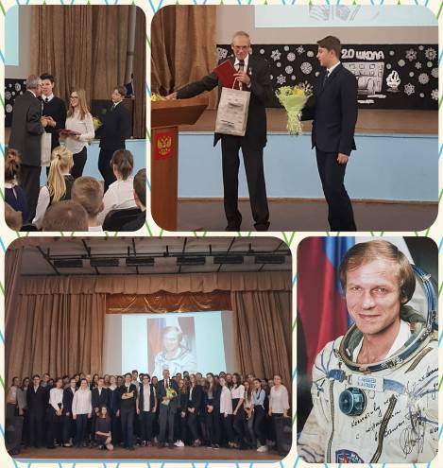

Акция «Молодильные яблоки»
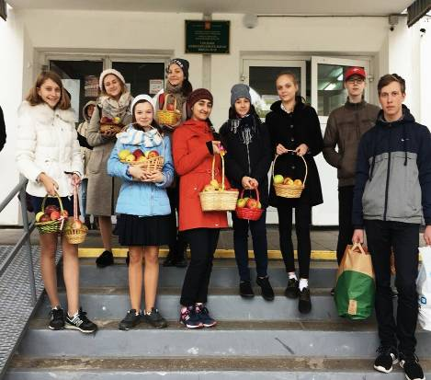
День Мира.21 сентября 2017г.

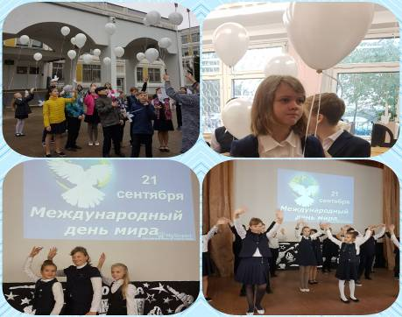

Традиционные праздники
Посвящение в первоклассники

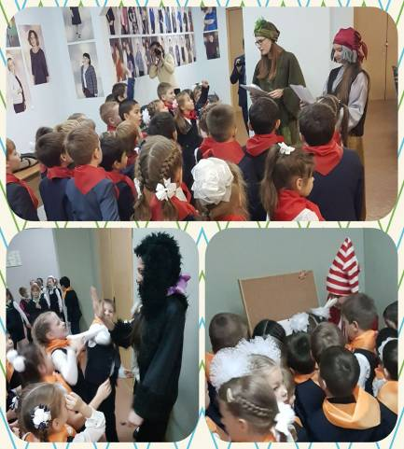

8 марта

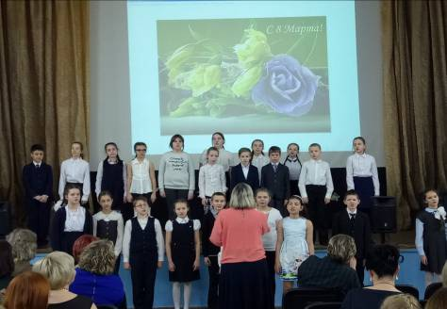
Новый год

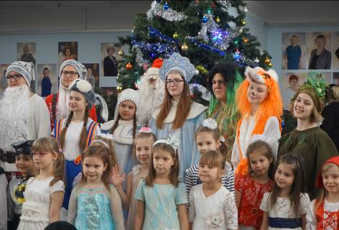

1 сентября

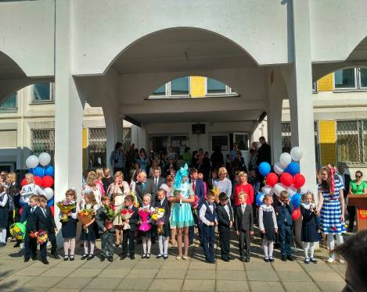

Выпускной бал

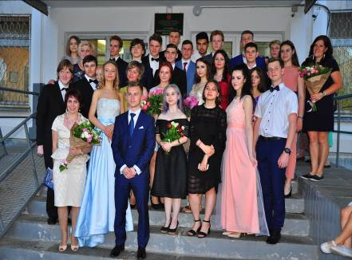

Масленица

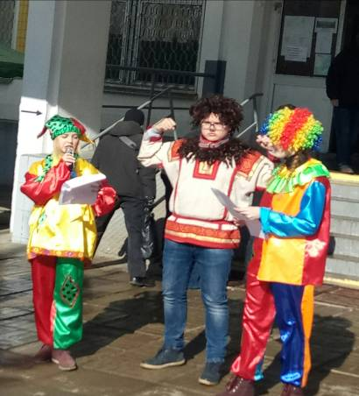

День открытых дверей

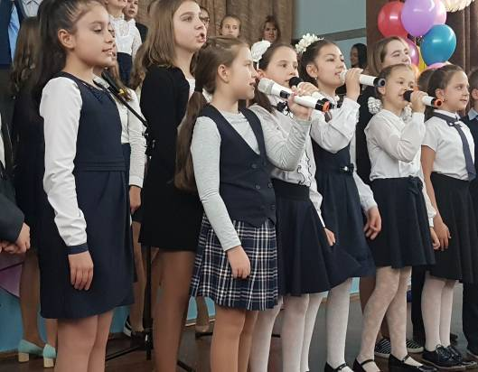
Праздник окончания начальной школы
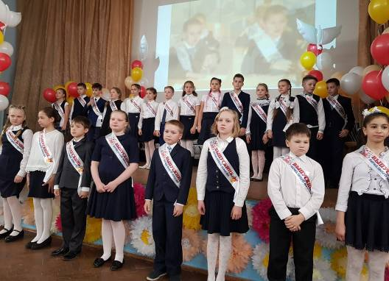

Обратно

Приложение № 8

Художественно-эстетическое воспитание выявляет творческие способностей учеников в процессе проведения мероприятий, вовлекает учащихся в разнообразную творческую деятельность, приобщает к национальным традициям и обычаям, формирует культуру поведения.

Проведены массовые мероприятия:

- Праздничный концерт ко Дню учителя.
- Смотр самодеятельности классных коллективов «Я – талант!».
- «Новогодний серпантин»
- Конкурсы рисунков: «Живая классика», «Как наше слово отзовется».
- Праздничный концерт, посвященный Международному женскому дню 8 Марта.
- Церемония чествования лучших учащихся школы «Надежда России».

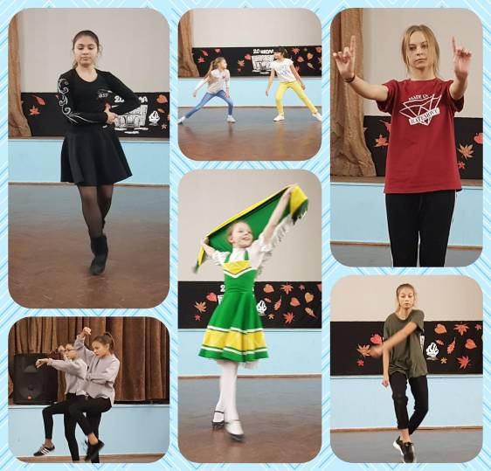
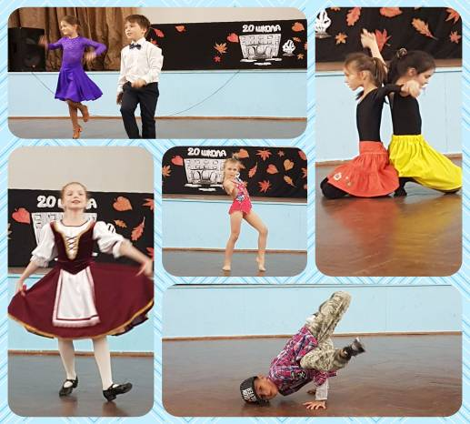
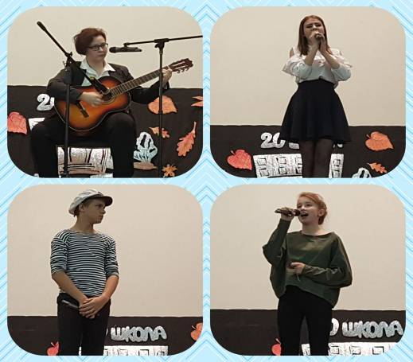

Обратно

Приложение № 9

Экологическое воспитание
- Операция «Кормушка» (Изготовление кормушек и подкормка птиц в птичьих столовых).
- «Зеленая лаборатория» (конкурс- смотр озеленения учебных кабинетов).
- Экологическая тропа.
- Акция «Посади свое дерево»
- Дни энергосбережения.
- Участие в проведении месячника и субботников по уборке и благоустройству территории и помещений школы.

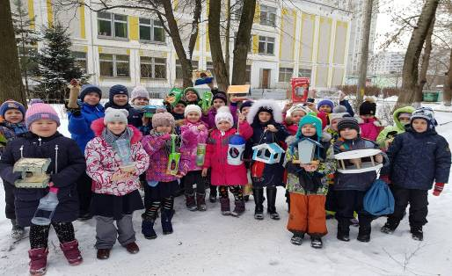
Операция «Кормушка»

Акция «Посади дерево»

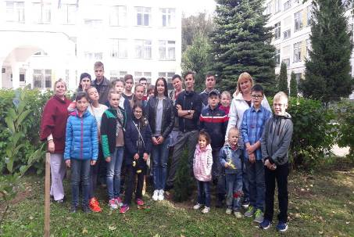

Акция «Убери свою планету»

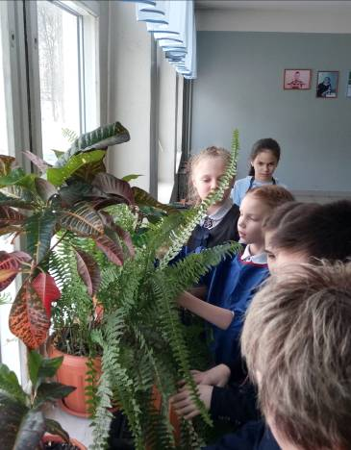

Месячник чистоты
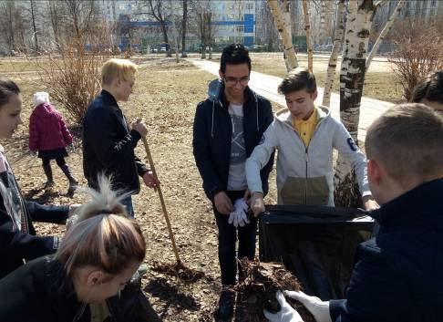

Обратно

Приложение № 10

Физкультурно-оздоровительная работа и предупреждение ДТП
Цели | Мероприятия
- - формирование у учащихся всех возрастов понимания значимости здоровья для собственного самоутверждения;  - - знакомство учащихся с традициями и обычаями бережного отношения человека к собственному здоровью;  - - формирование потребности к преодолению вредных привычек учащихся средствами физической культуры и занятий спортом. | - День здоровья;  - беседы с медицинскими работниками школы и города;  - соревнования допризывников;  - участие в городских соревнованиях по лёгкой атлетике, мини-футболу, волейболу, баскетболу, футболу;  - выступление агитбригады по ПДД;  - Единый день профилактики ДДТТ «Детям Подмосковья – безопасность на дорогах»;  - «Весёлые старты» в начальной школе;  - военно-спортивная эстафета ко Дню защитника Отечества среди 9-11 классов;  - смотр- конкурс «Школа безопасности»;  - создание классных презентаций по правилам дорожного движения;  - «Посвящение первоклассников в пешеходы»;  - Динамичные перемены;  - Занятие по изучению ПДД с использованием автобуса-тренажера.

Занятие по изучению правил дорожного движения
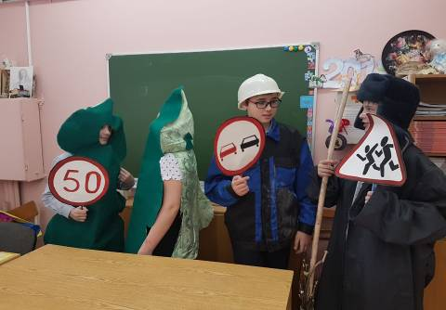

Участие в спартакиаде школьников.
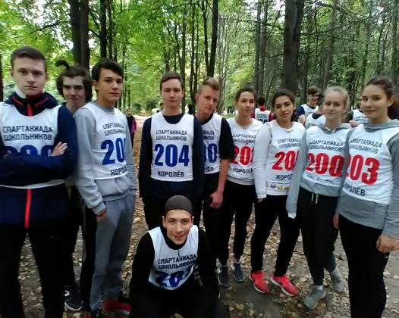
Соревнования «Мама,папа, я — спортивная семья»
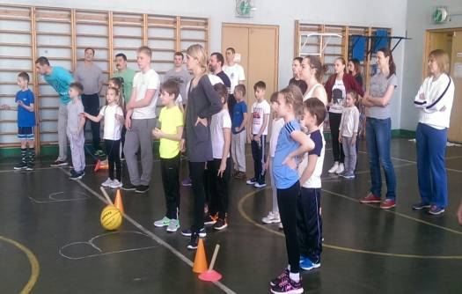

Обратно

Приложение № 11

Трудовое воспитание и профориентация учащихся

Цели | Мероприятия
- - выработка: ответственного отношения к труду, своим обязанностям,  - понимания общественной значимости своих поступков;  - - умения сделать правильный выбор своей дальнейшей профессии | - проведение Дней уюта и субботников по благоустройству пришкольной территории;  - встречи с сотрудниками градообразующих предприятий;  - встречи классов с представителями рабочих профессий, классные праздники «Калейдоскоп профессий», выставки детских поделок;  - профориентационные экскурсии в средние специальные учебные заведения г. Королёва;  - профориентационные встречи учащихся 9-11-х классов с представителями ПТУ, техникумов, институтов, университетов г. Королёва, Мытищи, Щёлкова, Москвы;  - участие в ярмарке вакансий и рабочих мест для молодежи;  - классные рейды «Мои учебники».

Посещение кванториума

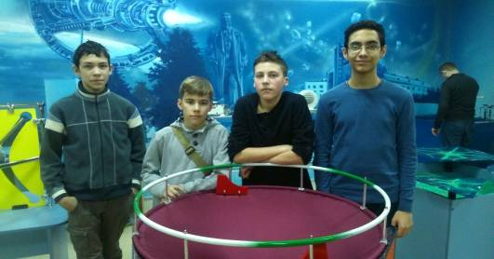

Профориентационная экскурсия на РКК «Энергия»

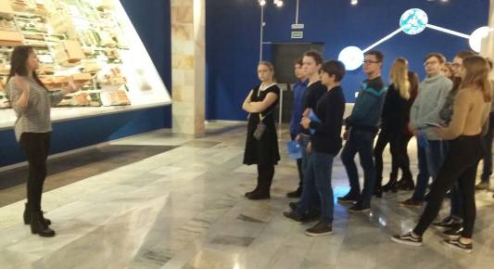

Встреча с представителями колледжа технологий и дизайна

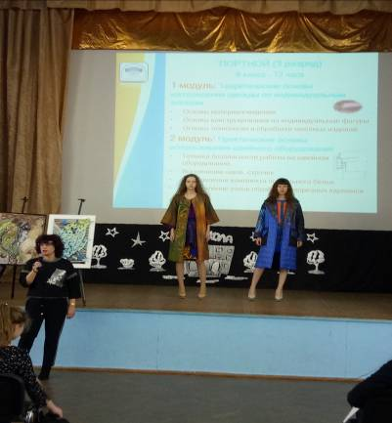

Посещение конкурса молодых профессионалов города.
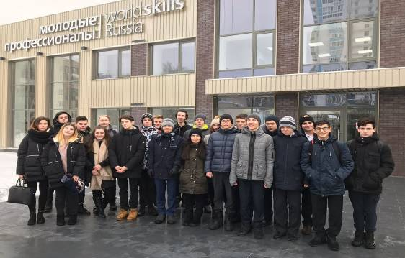

Обратно
Приложение № 12
Организация самоуправления
Цели | Мероприятия
- - формирование межличностных отношений;  - - организация самоуправления в классе и школе;  - - выработка активной жизненной позиции обучающихся. | - конкурс «Самый классный класс»;  - формирование инициативных групп по подготовке школьных мероприятий;  - смотр-конкурс классных уголков;  - выборы Совета учащихся школы;  - заседания актива Совета учащихся по комиссиям;  - работа школьной редколлегии, выпуск газет и оформление стендов, посвященных знаменательным датам и школьной жизни;  - рейды по «Внешнему виду обучающихся», «Состояние дежурства в школе».

В 2017-18 учебном году председатель Совета учащихся школы Летуновский Кирилл принял участие городском молодежном форуме .
Совет учащихся МБОУ СОШ № 20 начал плодотворно сотрудничать с советом учащихся МБОУ гимназии № 18.

Участники форума #КоролёвМОлодёж ЛИДЕР
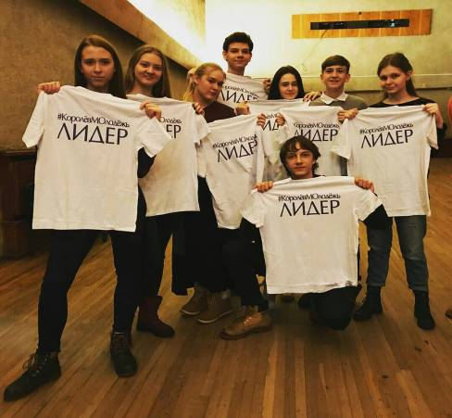

Школьный референдум.

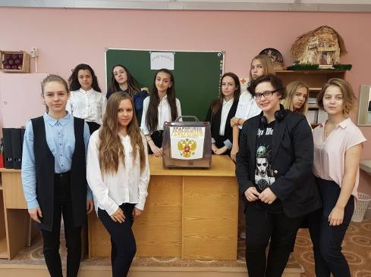

Совет молодежи проводит деловую игру с обучающимися 6 класса.

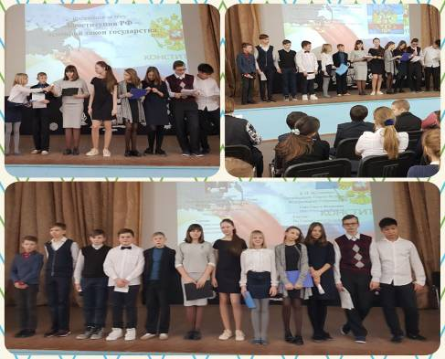

Обратно

Приложение № 13

Занятость детей во время летнего отдыха

Месяц | Охват детей формами летнего отдыха, чел.
Месяц | Всего | в том числе:
Месяц | Всего | загородные лагеря | лагеря дневного пребывания | детские досуговые площадки | трудовая занятость | Семейные формы отдыха
 |  |  |  |  |  | отдых на даче, в деревне | отдых на курортах | организованные формы отдыха (слёты, сборы и т.д.) | в городе*
июнь | 1295 | 310 | 16 | - | 25 | 345 | 389 | - | 210
июль | 1295 | 492 | - | - | - | 331 | 310 | - | 162
август | 1295 | 467 | - | - | - | 247 | 263 | - | 318
из них детей, находящихся в трудной жизненной ситуации
июнь | 18 | 11 | - | - | - | 5 | - | - | 2
июль | 18 | 9 | - | - | - | 3 | 1 | - | 5
август | 18 | 10 | - | - | - | 2 | 2 | - | 4

Обратно

Приложение № 14

Условия для досуговой деятельности и дополнительного образования.
В школе созданы условия для полноценного осуществления дополнительного образования
детей:
• в штатное расписание школы включено 27 часов кружковой работы в неделю;
• работают 4 тренера по различным спортивным направлениям;
• 4 кружка и одна студия художественно-эстетической направленности на базе МБУ ДО
«Орбита»;
• имеются в наличии помещения, необходимые для внеурочной и кружковой работы;
• комплектование кружков проводится с учётом пожеланий детей и их родителей.

Достижения учащихся в конкурсах в 2017-2018 учебном году

Интеллектуальные команды учащихся 7-11 классов принимали активное участие в городских конкурсах , в конкурсе «Математическая регата» наша команда (Примова Полина,Крылова Дарья, Галкин Роман, Холявинский Станислав ) заняла 3 место.

Ежегодно обучающиеся школы под руководством учителя истории Дегтярёва К.А. участвуют во Всероссийской Вахте памяти, ведя поисковые работы рядом с городом Русса по увековечиванию памяти солдат и офицеров Красной армии, павших в годы Великой Отечественной войны. Результаты поисковых экспедиций представлены в школьном музее Боевой славы, где в течение учебного года проводятся экскурсии для обучающихся и гостей нашей школы.

Бовкун Валерий — 2 место на Первенстве Европы среди юниоров тхэквондо
Максимов Алексей — призер Международной космической олимпиады по естествознанию
Хижняков Леонид — победитель Соревнования полета квадрокоптера Всероссийской профильной смены по информационным технологиям и техническим видам спорта, победитель Первого всероссийского Фестиваля виртуальной и дополненной реальности, 2 место на конкурсе «Профстарт»
Лощина Виктория — 2 место на Открытом детском турнире по художественной гимнастике «Олимпийский мишка 2017»
Дидух София — 1 место на Кубке Москвы по синхронному плаванию
Лисань Арина — дипломант 1 степени 9 международный фестиваль-конкурс «Урожай талантов»
Примова Полина — лауреат муниципального этапа Всероссийский конкурс сочинений.
Каширгова Элия — лауреат муниципального этапа Всероссийский конкурс сочинений.
Четверухина Анна — 1 место на муниципальном конкурсе рисунков «Страна БезОпасности»
Бычкова Мария — 2 место на международном конкурсе «Сказки народов мира глазами детей. Сказки Китая», победитель муниципального конкурса сочинений «Моя семья», призер XIV городского конкурса – фестиваля детского творчества «Городские цветы – 2018», посвящённый 80-летию города Королёва
Киселевич Никита — 3 место на международном конкурсе «Сказки народов мира глазами детей. Сказки Китая»
Мовсесян Софья — 3 место на международном творческий конкурс «Смешные маленькие человечки»,
Павлова Валерия — Диплом I степени на Всероссийском конкурсе по информатике "Алгоритм"
Семеновский Сергей - Диплом I степени на Всероссийском конкурсе по информатике "Алгоритм"
Хабиходжин Даниил - Диплом I степени на Всероссийском конкурсе по информатике "Алгоритм", 2 место на Открытом турнире по брейкингу «Южные горизонты»
Холявинский Станислав - Диплом III степени на Всероссийском конкурсе по информатике "Алгоритм"
Добровольская Мария — победитель отборочного тура «Мое родное Подмосковье»
Уварова Ульяна — победитель отборочного тура «Мое родное Подмосковье» , диплом 1 степени Фестиваля детского и юношеского художественного и технического творчества «Юные таланты Московии» («Арабески на ткани»)
Евдокимова Виталина — победитель отборочного тура «Мое родное Подмосковье»
Александрова Мария - Диплом I степени на Всероссийском конкурсе по русскому языку и литературе "Родное слово" 2-4 классы.
Валицкая Марьяна - Диплом I степени на Всероссийском конкурсе по русскому языку и литературе "Родное слово" 2-4 классы.
Силандер Анастасия - Диплом I степени на Всероссийском конкурсе по русскому языку и литературе "Родное слово" 2-4 классы.
Мирзоян Дмитрий - Диплом III степени на Всероссийском конкурсе по русскому языку и литературе "Родное слово" 2-4 классы
Борисов Николай - Диплом III степени на Всероссийском конкурсе по русскому языку и литературе "Родное слово" 2-4 классы.
Баюшкин Александр - дипломант очного тура.Всероссийский конкурс молодежных проектов стратегии социально-экономического развития «Россия — 2035»
Высочинский Илья - дипломант очного тура.Всероссийский конкурс молодежных проектов стратегии социально-экономического развития «Россия — 2035»
Алехина Дарья - дипломант очного тура.Всероссийский конкурс молодежных проектов стратегии социально-экономического развития «Россия - 2035»
Васильева Екатерина — 1 место на муниципальном конкурсе рисунков «Мир театра», победитель 1 степени Муниципальный конкурс детского творчества «Рождественские подарки своими руками»
в рамках городского Фестиваля «Рождественский дар»
Чистякова Ульяна — 2 место на муниципальном конкурсе рисунков «Мир театра»
Карагизова Алина — 3 место на муниципальном конкурсе рисунков «Мир театра»
Терентьева Дарья — 2 место на Всероссийском творческий конкурсе рисунков «Осенние листья»
Пестова Милена — дипломант очного тура.Всероссийский конкурс молодежных проектов стратегии социально-экономического развития «Россия — 2035», 2 место на Всероссийском дистанционном творческий конкурс «Слоны — мои друзья», 3 место на Всероссийском творческом конкурсе рисунков «Озорные котята», 2 место на Всероссийском дистанционном конкурсе рисунков «Смешные маленькие человечки», победитель 1 степени Муниципальный конкурс детского творчества, победитель 2 степени муниципального конкурса «Вектор будущего», 1 место на Всероссийском конкурсе по ПДД «Россияне с рождения за безопасность движения», 1 место на Весеннем кубке 2018 студии воздушной акробатики , победительМежрегиональный конкурс детского наглядно-агитационного материал по пожарной безопасности.
Егорова Эльвира – 3 место на Всероссийском дистанционный творческий конкурс «Слоны — мои друзья»
Богучаева Екатерина — 3 место на Всероссийском дистанционном творческом конкурсе «Краски осени»
Ширшина Ксения — 2 место на Всероссийском творческом конкурсе рисунков «Озорные котята», победитель Всероссийского творческого конкурса «Котик-ласковый животик», победитель Всероссийского творческого конкурса рисунков «Бабушкины сказки»
Смелкова Динара - дипломант очного тура.Всероссийский конкурс молодежных проектов стратегии социально-экономического развития «Россия — 2035», 2 место на Всероссийском творческом конкурсе рисунков «Озорные котята», 3 место на Всероссийском дистанционном конкурсе рисунков «Смешные маленькие человечки»
Афиногенова София — 2 место на Всероссийском творческом конкурсе рисунков «Озорные котята»
Черных Дарья — лауреат 1 степени Российского конкурса детского изобразительного искусства, посвященный творчеству Бажова П.П. «Малахитовая шкатулка»
Иванова Тамара -1 место на Муниципальном этапе областного конкурса творческих работ «Мы за безопасную дорогу»
Ануров Артем — 1 место на Муниципальном этапе областного конкурса творческих работ «Мы за безопасную дорогу»
Холопкина Анастасия — 2 место на Муниципальном этапе областного конкурса творческих работ «Мы за безопасную дорогу»
Кузнецова Анна — 3 место на Муниципальном этапе областного конкурса творческих работ «Мы за безопасную дорогу»
Иванов Артем — 3 место (физика) на Международной Открытой олимпиаде Технологического университета
Летуновский Кирилл - 1 место по обществознанию, 3 место по английскому языку
на Открытой олимпиаде Технологического университета
Михайлова Анастасия — призер (изобразительное искусство)19 Всероссийской Олимпиады «Созвездие – 2018»
Бакланов Егор - 3 место в индивидуальных выступлениях, 1 место в категории «тройки юноши», 2 место в категории «команды» Открытый турнир «СШОР № 42» Москомспорта по тхэквондо ВТФ
Гуленков Тимофей — победитель муниципального этапа Международного конкурса чтецов «Живая классика»
Суслов Андрей — 1 место на конкурсе ораторского мастерства
Максимова Полина — 3 место на конкурсе ораторского мастерства
Дуэт «Весёлые ребята» (Мирошина Варвара, Тихонов Матвей) — лауреат 2 степени Международного фестиваля-конкурса детского и юношеского творчества «Бегущая по волнам»
Батырова Даниэла - лауреат 3 степени Международного фестиваля-конкурса детского и юношеского творчества «Бегущая по волнам»
Павлова Валерия - лауреат 3 степени Международного фестиваля-конкурса детского и юношеского творчества «Бегущая по волнам»
Степанова София - лауреат 3 степени Международного фестиваля-конкурса детского и юношеского творчества «Бегущая по волнам»
Грибанов Егор — 3 место на Открытом турнир по боксу г. Мытищи, 1 место на Открытом первенство по боксу г.Долгопрудного, 1 место в товарищеской встреча по боксу Королевской федерации бокса и спортивным клубом «Патриот»
Грунин Денис — победитель городской предметной олимпиады «Совенок»
Кондрашов Матвей — победитель городской предметной олимпиады «Совенок»
Кучерявенко Валерия — 1 место на международном форуме «Одаренные дети»
Алексеева Анастасия — победитель Межрегионального конкурса детского наглядно-агитационного материал по пожарной безопасности

Обратно

Приложение № 15
Итоги работы НОУ «Химия» (естественно-научная секция)
в 2017 – 2018 учебном году. Руководитель секции – Николаева Ирина Ивановна

1. В 2017-2018 учебном году проводились занятия (1раз в неделю) , на которых проходили консультации по подбору и подготовке материалов, работа с научной литературой, справочным материалом, справочными пособиями, обработка материала и оформление, подготовка к олимпиадам.

Секция работала по теме: «Химия».
2. Количество учащихся, посещающих секцию: 33 человека из них:
-обучающихся «8»-х классов – 12 человек:
Голубева Ксения, Холопкина Настя, Морозов Давид, Каширин Родион, Калилов Алан, Кривоклякина Мария, Булаев Денис, Гуленков Тимофей, Божков Николай, Павленко Андрей, Ртищева Александра, Супрун Настя;
-обучающихся «9»-х классов – 10 человек:
Максимов Алексей, Уварова Ульяна, Быков Герман, Бузукашвили Ирина, Ночевная Александра, Ненадышин Андрей, Фетисов Дмитрий, Калиниченко Анна, Корсун Никита, Узунян Араик.
-обучающихся «10» классов –7 человека:
Орлов Иван, Изотова Арина, Анцупова Марина, Галкина Полина, Перепелкина Мария, Незамаева Ксения, Пашян Люсине;
-обучающихся «11» классов – 4 человека:
Козырев Александр, Мирзоян Григорий, Суслов Андрей, Алехина Яна.

3. Ожидаемые результаты научной, исследовательской работы:
Составление рефератов, презентаций, выход с работами на уроки (умение учащихся работать с литературой, интернетом, справочным материалом, справочными пособиями, обработка материала и оформление). Умение планировать свою деятельность при работе над проектом. Создание проектных, исследовательских, творческих работ. Участие в предметных олимпиадах, конкурсах разного уровня. Выбор предмета «Химия» как предмета по выбору для сдачи на ОГЭ и ЕГЭ.

4. Полученные результаты:
- проводились заседания научного ученического общества, осуществлялось взаимодействие с другими ученическими обществами;
-собран материал по тематике работ;
-проведена научно-практическая конференция по защите проектных работ по химии среди обучающихся 8-х классов;
-подготовлен исследовательский проект для участия в Международной космической олимпиаде , по итогам которой обучающийся 9Гкласса Максимов Алексей стал призером по естествознанию;
-проведены школьный и городской этап Всероссийской олимпиады по химии: на школьном этапе в олимпиаде принимали участие 28 обучающихся, по итогам которой 7 стали призерами на школьном этапе и четверо - на муниципальном уровне;
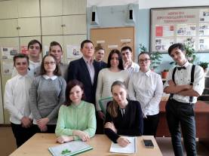
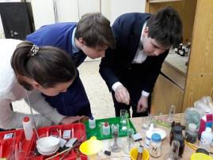

оказывали помощь в проведении внеклассных мероприятий и классных часов по химия;
-проведена неделя науки, в рамках которой прошла презентация проекта призера МКО – 2017года, обучающегося 9 Г класса Максимова Алексея «Топливо будущего для полетов космических кораблей».
-проведена предметная неделя химии;
-в течение года проводилась подготовка обучающихся к олимпиадам различного уровня:
Турнир Ломоносова , олимпиада II уровня– 5 обучающихся:
Холопкина Настя 8б класс
Максимов Алексей 9г класс
Ненадышин Андрей 9а класс
Фетисов Димтрий 9а класс
Козырев Саша 11б класс.
Максимов Алексей 9г класс и Ненадышин Андрей 9а класс получили Грамоту по многоборью.
-Олимпиада Сеченова – участвовали 2 обучающихся:
Орлов Иван и Анцупова Марина.
Орлов Иван стал призером отборочного тура и приглашен на очный тур.
ОХО (открытая химическая олимпиада) при МФТИ – Максимов Алексей писал химию
Московская олимпиада школьников (олимпиада I уровня) – принимало участие много ребят, но приглашены на очный тур:
Холопкина Настя
Морозов Давид
Булаев Денис
Калиниченко Анна
Ночевная Александра
Олимпиада Саркисова – участвовали несколько ребят, но не прошли отборочный тур.
Олимпиада СПБУ - приняла участие Холопкина Настя, но не прошла отборочный тур.
Нанотехнологии - прорыв в будущее – приняли участие 4 ученика:
Холопкина Настя
Максимов Алексей
Ненадышин Андрей.
Максимов Алексей награжден дипломом участника XII Всероссийского конкурса научно-инновационных проектов для старшеклассников 2017-2018 гг.

Ф.И. учащегося | Мероприятие | Уровень | Результат | Учитель
Максимов А.  9Г класс | Исследовательский проект | Всероссийский, международный | «Топливо будущего для полетов космических кораблей». Призер МКО 2017 года, Диплом победителя II степени  IV Международного конкурса «Старт в науке» | Николаева И.И.
Булаев Денис  8В класс | Исследовательский проект | Международный | «Выращивание кристаллов дигидрофосфата в домашних условиях»  Диплом победителя II степени  III Международного конкурса «Старт в науке», печатная работа в Международном вестнике | Николаева И.И.
Булаев Денис  8В класс | Исследовательский проект | Школьный | Грамота | Николаева И.И.
Гуленков Тимофей  8В класс | Исследовательский проект | Школьный | Грамота | Николаева И.И.
Михайловская Настя  8В класс | Исследовательский проект | Школьный | Грамота | Николаева И.И.
Голубева Ксения | Исследовательский проект | Школьный | Грамота | Николаева И.И.
Максимов Алексей | олимпиада | Всероссийский | Призер школьного и муниципального этапа | Николаева И.И.
Ненадышин Андрей | олимпиада | Всероссийский | Призер школьного и муниципального этапа | Николаева И.И.
Ночевная Александра | олимпиада | Всероссийский | Призер школьного и муниципального этапа | Николаева И.И.
Холопкина Настя | олимпиада | Всероссийский | Призер школьного и муниципального этапа | Николаева И.И.

Обратно

Приложение № 16

Итоги работы НОУ НОУ «Биология» (естественно-научная секция)
в 2017 – 2018 учебном году. Руководитель секции – Афиногенова Светлана Германовна

1. В 2017-2018 учебном году проведено 21 занятие (1раз в неделю) на которых проходили консультации по подбору и подготовке материалов, работа с научной литературой, справочным материалом, справочными пособиями, обработка материала и оформление. Секция работала по теме: «Биология и экология».
2. Количество учащихся, посещающих секцию: 44 человека из них:
-обучающихся «5» классов – 21 человек;
-обучающихся «6» классов – 9 человек;
-обучающихся «7» классов – 8 человек;
-обучающихся «8» классов – 6 человек.

3.Основные тематики проектных, исследовательских, творческих работ учителя биологии Чаплыгиной Л.С.:
-Для чего нужны прививки?
-Влияние сна на организм человека;
-Личная гигиена –залог здоровья;
-Рыбы Фугу;
-Сон и сновидения;
-Вред курения;
-Изучение видового состава обитателей аквариума;
-Декоративные виды птиц;
-Кровеносная система человека;
-Красная книга нашего края;
-Бактерии

Основные тематики проектных, исследовательских, творческих работ учителя биологии Афиногеновой С.Г.:
-Бактерии картофельной палочки;
-Альпийская горка в цветочном горшке;
-Ядовитые растения, чем они опасны;
-Царство грибы;
-Подводный мир;
-Красная книга России;
-Выращивание гороха;
-Домашние питомцы;
-Экзотические плоды экзотических растений;
-Хищные растения;
-Волк;
-Панда;
-Чудеса живой природы;
-Собака породы бобтейл;
-Красная панда;
-Значение растений семейства пасленовые;
-Язык тела собаки;
-Съедобные и несъедобные грибы;
-Роль растений в природе;
-Эволюция растений;
-Год экологии-борьба за чистоту окружающей среды;
-Животное ягуар;
-Полезные ископаемые Московской области (география);
-Бермудский треугольник (география);
-Выживание в экстремальных условиях (география);
-Великие водопады мира (география);
-Викинги-первооткрыватели (география);

4. Ожидаемые результаты научной, исследовательской работы:
Составление рефератов, презентаций, выход с работами на уроки (умение учащихся работать с литературой, интернетом, справочным материалом, справочными пособиями, обработка материала и оформление). Умение планировать свою деятельность при работе над проектом. Создание проектных, исследовательских, творческих работ. Участие в предметных олимпиадах, конкурсах разного уровня.

5. Полученные результаты:
-ежемесячно, проводились заседания научного ученического общества, осуществлялось взаимодействие с другими ученическими обществами;
-собран материал по тематике работ;
-проведены научно-практические конференции по защите проектных работ по биологии и экологии среди обучающихся 5-8 классов. Лучшие работы отмечены грамотами:
Грибов Александр, обучающийся 5Д класса (проект «Бактерии картофельной палочки»);
Бычков Леонид, обучающийся 5В класса (проект «Выращивание гороха»)
Митрошина Дарья, обучающаяся 8А класса (проект «Зачем нужны прививки?»)
-проведены школьная и городская олимпиады по биологии, по итогам Муниципального уровня обучающиеся 9А класса Ненадышин Андрей и 9Г класса Максимов Алексей стали призерами;
-оказывали помощь в проведении внеклассных мероприятий и классных часов по направлениям биология и экология;
-осуществляли подготовку и проведение тематических экскурсий в национальный парк «Лосиный остров»;
-проведена неделя науки, в рамках которой прошли презентации на экологическую тематику: «2017 год- год экологии» среди обучающихся 5-6 классов;
-в течение года проводилась подготовка команды обучающихся 6-7 классов к ежегодной городской игре «Экологическая тропа»;
-в рамках года экологии проведены внеклассные мероприятия «Сохраним воду» для обучающихся 9А и 3А классов;
-Максимов Алексей, обучающийся 9Г класса – стал призером Международной космической олимпиады по естествознанию.

Ф.И. обучающегося, класс | Мероприятие | Уровень | Результат | Учитель
Грибов А.  5Д класс | Исследовательский проект | Школьный | «Бактерии картофельной палочки» | Афиногенова С.Г.
Ханаков Е.  5Г класс | Творческий проект | Школьный | «Альпийская горка в цветочном горшке» | Афиногенова С.Г.
Бондарев В.  5Г класс | Информационный проект | Школьный | «Ядовитые растения, чем они опасны» | Афиногенова С.Г.
Лесников Н.  5Б класса | Информационный проект | Школьный | «Царство грибы» | Афиногенова С.Г.
Сладков Р.  5Д класс | Информационный проект | Школьный | «Подводный мир» | Афиногенова С.Г.
Ганц А., Очигава М.  5В класс | Информационный проект | Школьный | «Красная книга России» | Афиногенова С.Г.
Бычков Л.  5В класс | Исследовательский  проект | Школьный | «Выращивание гороха» | Афиногенова С.Г.
Бартошина В., Ивлева Е.  5Г класс | Информационный проект | Школьный | «Домашние питомцы» | Афиногенова С.Г.
Карапетян В., Платонова Д.  5Г класс | Информационный проект | Школьный | «Экзотические плоды экзотических растений» | Афиногенова С.Г.
Машкина К.  5Г класс | Информационный проект | Школьный | «Хищные растения» | Афиногенова С.Г.
Тимина С.  5Г класс | Информационный проект | Школьный | «Волк» | Афиногенова С.Г.
Тимина Д.Б  5Г класс | Информационный проект | Школьный | «Панда» | Афиногенова С.Г.
Евдокимова В.  5Г класс | Информационный проект | Школьный | «Бермудский треугольник» | Афиногенова С.Г.
Жарков М.  5Г класс | Информационный проект | Школьный | «Выживание в экстремальных условиях» (география) | Афиногенова С.Г.
Соседов Г.,  Грызлов И.  5Г класс | Информационный проект | Школьный | «Полезные ископаемые Московской области» (география) | Афиногенова С.Г.
Осипов А.  5Г класс | Информационный проект | Школьный | «Викинги-первооткрыватели» | Афиногенова С.Г.
Окунев А.  5Г класс | Информационный проект | Школьный | «Великие водопады мира» | Афиногенова С.Г.
Булах А.  6 Б класс | Информационный проект | Школьный | «Собака породы бобтейл» | Афиногенова С.Г.
Зеленкова Е.  6 Б класс | Информационный проект | Школьный | «Красная панда» | Афиногенова С.Г.
Корнеев Д.  6Б класс | Информационный проект | Школьный | «Значение растений семейства пасленовые» | Афиногенова С.Г.
Селезнев М.  6Б класс | Информационный проект | Школьный | «Язык тела собаки» | Афиногенова С.Г.
Солодушкина А.  6Б класс | Информационный проект | Школьный | «Съедобные и несъедобные грибы» | Афиногенова С.Г.
Веселовский Е.  6Г класс | Информационный проект | Школьный | «Роль растений в природе» | Афиногенова С.Г.
Иванова П.  6Г класс | Информационный проект | Школьный | «Эволюция растений» | Афиногенова С.Г.
Сладков А.  6Г класс | Информационный проект | Школьный | «Чудеса живой природы» | Афиногенова С.Г.
Королев А.  6В класс | Информационный проект | Школьный | «Бактерии» | Чаплыгина Л.С.
Хайбулина Е.  7А класс | Исследовательский  проект | Школьный | «Изучение видового состава обитателей аквариума» | Чаплыгина Л.С.
Шушкова В.  7А класс | Информационный проект | Школьный | «Декоративные виды птиц» | Чаплыгина Л.С.
Еремин В., Ахмадов М.  7В класс | Информационный проект | Школьный | «Кровеносная система человека» | Чаплыгина Л.С.
Сухарь П., Чаплыгина О.  7В класс | Информационный проект | Школьный | «Красная книга нашего края» | Чаплыгина Л.С.
Волобуева Ю.  7Г класс | Информационный проект | Школьный | «Животное ягуар» | Афиногенова С.Г.
Мельников М.  7Г класс | Информационный проект | Школьный | «Год экологии-борьба за чистоту окружающей среды» | Афиногенова С.Г.
Митрошина Д.  8А класс | Информационный проект | Школьный | «Для чего нужны прививки?» | Чаплыгина Л.С.
Череднеченко Я.  8Б класс | Информационный проект | Школьный | «Влияние сна на организм человека» | Чаплыгина Л.С.
Чаплыгина Д.  8Б класс | Информационный проект | Школьный | «Личная гигиена –залог здоровья» | Чаплыгина Л.С.
Лебедев О.  8В класс | Информационный проект | Школьный | «Рыбы Фугу» | Чаплыгина Л.С.
Сагоян А.  8В класс | Информационный проект | Школьный | «Сон и сновидения» | Чаплыгина Л.С.
Размадзе А.  8В класс | Информационный проект | Школьный | «Вред курения» | Чаплыгина Л.С.

Обратно

Приложение № 17

Итоги работы НОУ НОУ «Физика» (естественно-научная секция)
в 2016 – 2017 учебном году. Руководитель секции – Гуськова Наталья Алексеевна

Название секции: «Углубленное изучение физических явлений».
Тема текущего года: «Россия в космосе».
Формы работы:
- Проектная деятельность.
- Лекционный курс.
- Интеллектуальная игра.
Тематики проектной деятельности:
«Строение и эволюция Вселенной».
«Россия в космосе»
Цели:
- Формирование умений и навыков:
- в работе при подборе материала, анализе, систематизации информации;
- в подготовке рефератов;
- в подготовке презентаций;
- в грамотном, в соответствии с ГОСТом, оформлении работы.
- Формирование умений выдвигать проблемы и гипотезы, строить логические умозаключения.
Задачи:
- формирование интереса к изучению физики и других наук естественного цикла;
- привлечение учащихся к изучению использованию в своих работах современных информационных технологий;
- развитие творческих способностей, подготовка к продолжению образования и сознательного выбора профессии;
- развитие у учащихся научного мышления, формирование в сознании школьников единой физической картины мира;
- развитие познавательного интереса к развитию космической науки и промышленности, к работе градообразующих предприятий;
- формирование гордости за достижения отечественной космонавтики.

За годы работы научного общества сложились определенные традиции. Так традиционно в начале учебного года были приняты новые члены и определены основные направления проектной деятельности.
Таким образом, сформировались группы, и определилась общая тематика проектных работ.
1 группа – 7- 8 ые классы.
2 группа – 9 - 11 –ые классы.
До конца сентября учащимся были выбраны темы рефератов согласно общей тематики, которые были утверждены на секциях в начале октября.
Подбор материалов и подготовка рефератов и презентаций проходила согласно плану работы.
Еженедельно проводились индивидуальные и групповые консультации.
Большую работу проделали учащиеся11-ых классов. Практически все (54человека) подготовили и защитили проектные работы по общей тематике «Строение и эволюция Вселенной».
Для учащихся 7-11-ых классов был организован лекторий на тему «Космос и космонавтика» Разговор шел о космосе, о солнечной системе, об исследовании космоса, о космонавтике, об ученых, о космонавтах, о животных, о памятниках и даже о возможности переселения в космос. В результате у них появился интерес к теме космоса. Полный лекционный курс посетило более 30 человек.
Продолжил работу элитарный клуб знатоков, была организована и проведена интеллектуальная интерактивная игра «Что? Где? Когда?». Игра была посвящена первому выходу человека в открытый космос Участниками игры стали учащиеся 11-х классов. Убедительную победу одержала команда 11Б класса под руководством капитана Козырев Александр. Команде достался символ игры по имени Хитрый Лис. Второе место заняла команда 11А класса, которой достался «инопланетянин Гоша». Все участники получили памятные призы и сертификаты на получение хорошей оценки по физике.
Традиционными в рамках научного общества стали уроки занимательных опытов по физике для учащихся 6-х классов с целью вызова интереса к предмету, который будет изучаться в следующем году. Учащиеся 6-х классов являются не только зрителями, но принимают участие в некоторых опытах.
Ежегодно в апреле проходит неделя науки «Образование и космос», посвященная первому полету человека в космос. В этом году она прошла с 5 апреля по 13 апреля 2018г. В рамках недели науки прошла выставка рисунков учащихся школы и моделей космических аппаратов учителя физической культуры А.А.Севрюкова, литературно-музыкальная композиция «Космос зовёт», подготовленная учащимися 9б класса. Также в рамках недели науки «Образование и космос» прошли классные часы, посвященные всемирному Дню авиации и космонавтики 12 апреля, оформлены классные уголки.
В заключении хочу отметить, что в работе научного общества в большей или меньшей степени принимают участие учащиеся с 7 по 11 класс и даже 6 классы в качестве участников занимательных опытов.
Таким образом, четко прослеживается преемственность поколений, что не может не радовать.
Я надеюсь, физическая секция научного общества учащихся продолжит работу в следующем учебном году, вовлекая в свои ряды новых членов.
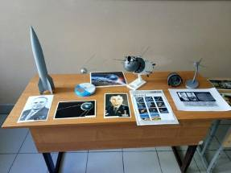
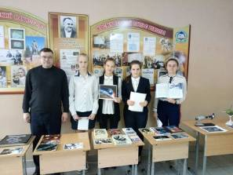
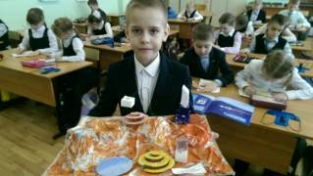
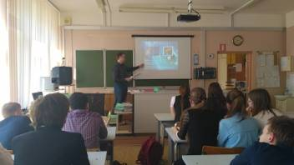

Обратно
Приложение № 18

Развитие системы поддержки талантливых детей
С целью раскрытия творческих возможностей каждого ребёнка, развития
сообразительности, формирования умений творчески применять имеющиеся знания учащиеся нашей школы приняли участие в 80 конкурсах различного уровня. Наибольший интереес вызвали конкурсы: «Русский медвежонок» (339 человек), «Родное слово» (167 человек), «Кенгуру» (364 человек), «Эврика» (258 человек) .

№ | Наименование олимпиады, конкурса конференции | Количество  участников
 | Олимпиада «Россия-Беларусь» | 2
 | Всероссийский конкурс сочинений | 81
 | Конкурс рисунков «Страна БезОпасности» | 8
 | Международный конкурс «Сказки народов мира глазами детей. Сказки Китая» | 3
 | Всероссийский творческий конкурс «В лесах России» | 5
 | Всероссийский творческий конкурс «Лиса Патрикеевна» | 3
 | Всероссийский творческий конкурс «Птица счастья» | 3
 | Творческий конкурс «Смешные маленькие человечки» | 2
 | Творческий конкурс «Букет в вазе» | 2
 | Творческий конкурс «Осенний листопад» | 2
 | Конкурс детского рисунка «Природа родного края» | 1
 | Турнир имени М.В. Ломоносова | 4
 | Международная онлайн-олимпиада Фоксфорд | 37
 | Всероссийский конкурс по информатике "Алгоритм" | 89
 | «Мое родное Подмосковье» | 6
 | «Русский медвежонок – языкознание для всех» — международная игра-конкурс по русскому языкознанию | 339
 | Всероссийский конкурс по русскому языку и литературе "Родное слово" 2-4 классы | 167
 | Всероссийский конкурс молодежных проектов стратегии социально-экономического развития «Россия - 2035» | 10
 | Конкурс рисунков «Мир театра» | 1
 | Международная космическая олимпиада по естествознанию | 1
 | Всероссийский творческий конкурс рисунков «Осенние листья» | 2
 | Всероссийский дистанционный творческий конкурс «Парк динозавров» | 2
 | Всероссийский дистанционный творческий конкурс «Слоны — мои друзья» | 3
 | Всероссийский дистанционный творческий конкурс «Краски осени» | 2
 | Соревнования полета квадрокоптера Всероссийской профильной смены по информационным технологиям и техническим видам спорта | 1
 | Первенство Европы среди юниоров тхэквондо | 1
 | 9 международный фестиваль-конкурс «Урожай талантов» | 1
 | Всероссийский творческий конкурс рисунков «Озорные котята» | 4
 | Всероссийский дистанционный конкурс рисунков «Смешные маленькие человечки» | 3
 | «Пожарная безопасность» | 6
 | Муниципальный этап олимпиады по ИЗО | 6
 | Рождественские чтения | 2
 | Математический конкурс «Эврика» | 258
 | Всероссийский творческий конкурс рисунков "Зима в лесу" | 2
 | Российский конкурс детского изобразительного искусства, посвященный творчеству Бажова П.П. «Малахитовая шкатулка» | 1
 | Муниципальный конкурс детского творчества  «Рождественские подарки своими руками»  в рамках городского Фестиваля «Рождественский дар» | 2
 | Всероссийский молодежный конкурс видеороликов «#явыбираю!» | 2
 | Открытый детский турнир по художественной гимнастике «Олимпийский мишка 2017» | 1
 | Всероссийская Сеченовская Олимпиада школьников. Предмет: химия | 5
 | Муниципальный этапа областного конкурса творческих работ  «Мы за безопасную дорогу» | 4
 | Международная Открытая олимпиада Технологического университета | 3
 | Фестиваль проектов «Мир вокруг нас» | 5
 | Всероссийский творческий конкурс «Котик-ласковый животик» | 1
 | Всероссийский творческий конкурс рисунков «Бабушкины сказки» | 2
 | Открытый турнир «СШОР № 42» Москомспорта по тхэквондо ВТФ | 1
 | Муниципальный конкурс «Вектор будущего» | 1
 | Муниципальный этап Международного конкурса чтецов «Живая классика» | 2
 | Городская интеллектуальная историческая игра «Колесо истории» | 6
 | Конкурс ораторского мастерства | 2
 | Конкурс чтецов в МБУДО "Браво" | 1
19 Всероссийская Олимпиада

«Созвездие – 2018»
 | Всероссийский конкурс «День защитника Отечества» | 1
 | Всероссийский творческий конкурс рисунков "Зимние краски" | 2
 | Всероссийский конкурс рисунков "Нарисуем варежку" | 3
 | Всероссийский конкурс «тойота Моторс» | 3
 | Международный фестиваль-конкурс детского и юношеского творчества «Бегущая по волнам» | 7
 | Муниципальный конкурс «Полет времен» | 1
 | Муниципальный конкурс сочинений «Моя семья» | 3
 | Фестиваль детского и юношеского художественного и технического творчества «Юные таланты Московии» («Арабески на ткани» | 1
 | Математическая регата | 4
 | Городской конкурс сочинений «Моя семейная реликвия" | 1
 | XIV городской конкурс – фестиваль детского творчества «Городские цветы – 2018», посвящённый 80-летию города Королёва | 7
 | Открытый турнир по боксу г. Мытищи | 1
 | Первый всероссийский Фестиваль виртуальной и дополненной реальности | 1
 | Конкурс «Профстарт» | 1
 | Кубок Москвы по синхронному плаванию | 1
 | Городская предметная олимпиада «Совенок» | 3
 | Открытая олимпиада Технологического университета | 2
 | Межрегиональный конкурс детского наглядно-агитационного материал по пожарной безопасности | 4
 | Творческий конкурс «Удивительный мир космоса» | 1
 | Форум «Одаренные дети» | 2
 | Товарищеская встреча по боксу Королевской федерации бокса и спортивным клубом «Патриот» | 3
 | Открытое первенство по боксу г.Долгопрудного | 1
 | Открытый турнир по брейкингу «Южные горизонты» | 1
 | Весенний кубок 2018 студии воздушной акробатики | 1
 | Конкурс рисунков «Победители» | 2
 | Фотоконкурс «Лес Победы» | 3
 | Муниципальный конкурс «Знамя мира в космосе" | 5
 | Городская игра-конкурс  «Экологическая тропа» | 8
 | Всероссийский конкурс по ПДД «Россияне с рождения за безопасность движения» | 1

Обратно

Приложение № 19
Организация медицинского обслуживания

1 | Наличие в ОУ медицинского блока | да
2 | Наличие медицинских кабинетов, оборудование которых соответствует современным требованиям организации образовательного процесса и нормам СанПиН:
 | Кабинет врача | да
 | Процедурный кабинет | нет
 | Стоматологический кабинет | да
 | изолятор | нет
 | Физиотерапевтический кабинет | нет
3 | Наличие в ОУ медицинских кабинетов, требующих дополнительного оборудования в соответствии с современными требованиями, нормами СанПиН
 | Кабинет врача | да
 | Процедурный кабинет | да
 | Стоматологический кабинет | да
 | изолятор | да
 | Физиотерапевтический кабинет | да
4 | Наличие в медицинском кабинете ОУ базового ассортимента лекарственных средств | да
5 | Наличие укомплектованных аптечек в профильных кабинетах ОУ:
 | В кабинете химии | Да
 | В кабинете физики | Да
 | В спортивном зале | Да
 | В мастерских | да

Обратно

Приложение № 20

Технологическое оборудование пищеблока

Посудомоечная машина Электропечи

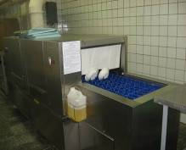
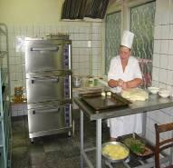

Пароконвектомат Охлаждающая витрина

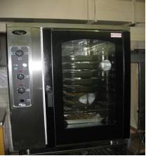
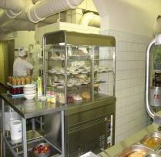

Столы для раздачи
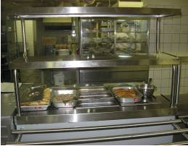
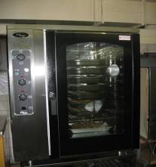
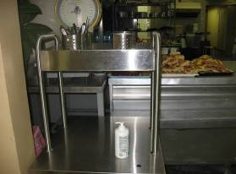
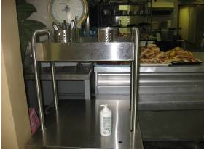

Обратно

Приложение № 21

Мероприятия по обеспечению безопасности
В области организации условий для обеспечения комплексной безопасности в МБОУ СОШ № 20 создана и выполняется система мер и мероприятий охранного и административно-хозяйственного порядка, установлено необходимое оборудование.

Охранная система:

№ п/п | Меры, мероприятия, оборудование | Количество, характеристика, документ
1 | Охрана здания и территории  ООО ЧОО « Фортуна» | 2 охранника круглосуточно.  Контракт СОШ№ 20/Б1от 31.12.2016г.
2 | Кнопка тревожной  сигнализации | 1 шт. стационарно, 2 шт. мобильных радиобрелка. Контракты № 20КТС от 31.12. 2015г.и №20КТСот 31.12.2016г, №КТС-ТО от 31.12.2015г. И № КТС-ТО от 31.12. 2016г.
3 | Обеспечение удовлетворительного содержания периметрального оборудования | Металлический профиль, 648м по периметру;  2 внешних, 2 внутренних ворот,  7 калиток
4 | Обеспечение освещения территории | 19 фонарей по периметру и внутри территории
5 | Обеспечение в исправном состоянии замков, основного и запасных, выходов на крышу, входов в подвал | 1 основной выход—центральный вход, 8 запасных выходов, имеются таблички;5 выходов на крышу, обозначены; 5 входов в подвал, опечатаны
6 | Видеонаблюдение | 16 видеокамер: 11 наружных, 5 внутренних; видеорегистратор с возможностью записи для дальнейшего просмотра. Контракт № 101-16 от 31.12.2016г.;  3 наружных видеокамеры по программе «Безопасный регион» с выводом сигнала непосредственно в Администрацию г.о. Королёв
7 | Домофон | 1 шт

Административно-хозяйственная система:

№ п/п | Меры, мероприятия, оборудование | Количество, периодичность, документ
1 | Обеспечение контрольно-пропускного режима в здании и на территории школы | круглосуточно 2 чел. ООО ЧОО « Фортуна», локальный акт « Положение о контрольно-пропускном режиме и правилах поведения посетителей в МБОУ СОШ № 20»
2 | Обеспечение пожарной безопасности:
 | – выполнение Правил противопожарного режима в здании и на территории школы сотрудниками и учащимися | - ежедневно, приказ « О противопожарном режиме в МБОУ СОШ № 20» от ….....
 | - наличие и исправность огнетушителей | - 74 штуки, исправны
 | - поддержание в исправном состоянии пожарных гидрантов на территории школы | - 2 шт., обозначены в соответствии  с установленными требованиями
 | - наличие поэтажных планов эвакуации при пожаре | -20 шт., расположены у каждого запасного выхода, имеется сводный план эвакуации при пожаре
 | - наличие автоматизированной установки пожарной сигнализации(АУПС) части и системы оповещения людей при пожаре(СОУЭ)с выводом на пульт пожарной части | - 1 шт, Контракт № 100-16 от 31.12. 2016г.
3 | Охрана труда и техника безопасности
 | Выполнение Правил внутреннего трудового распорядка сотрудниками МБОУ СОШ № 20 | Правила внутреннего трудового распорядка, приложение к коллективному договору от 30.03.2015г.
 | Выполнение Правил внутреннего распорядка учащимися школы | Правила внутреннего распорядка обучающихся МБОУ СОШ№ 20, приказ № 14/1 от 23.01.2014г.
 | Обучение сотрудников и проверка знаний по охране труда | 1 раз в 3 года, для вновь поступивших-- в течение месяца
 | Поддержание в учебных кабинетах, мастерских, спортивных залах состояния, соответствующего требованиям охраны труда и техники безопасности | Ежедневно
 | Проведение : вводных инструктажей по охране труда; инструктажей по охране труда на рабочем месте; целевых инструктажей с сотрудниками школы с регистрацией в установленных журналах | При приёме на работу; 2 раза в год; по мере необходимости
 | Проведение : вводных инструктажей по технике безопасности; инструктажей по технике безопасности по направлениям; целевых инструктажей с учащимися школы с регистрацией в установленном журнале и документации классных руководителей | В начале учебного года ; 2 раза в год; по мере необходимости при проведении мероприятий
 | Технический осмотр здания | В октябре 2016г. и марте 2017г.
 | Обеспечение оптимального санитарно-гигиенического режима в помещениях школы | Ежедневно
 | Предварительный и плановый медицинский осмотр сотрудников | При приёме на работу; в марте 2017г.
 | Плановые медицинские осмотры учащихся | По утверждённому, согласованному с детской поликлиникой графику
 | Вакцинация и иммунизация сотрудников и учащихся | Систематически
 | Поддержание в рабочем состоянии систем жизнеобеспечения: энергоснабжение, отопление, вентиляции | Ежедневно
 | Косметический ремонт помещений: к. 202, переоборудование мастерской по слесарному делу в кабинет технологии, оборудование комбинированной слесарно-столярной мастерской, замена плинтусов в коридоре 3-го этажа блока А | Июль, август 2017г., Контракт СОШ 20- ИЛ/1 от 14.07.2017г., Контракт № 1 от 18.07.2017г.

В просветительском аспекте темам безопасности посвящены вопросы, обсуждаемые на родительских собраниях, в 2016-2017 учебном году:
Сентябрь 2016г. - «Профилактика детского дорожно-транспортного травматизма», «О соблюдении контрольно-пропускного режима», « Профилактика гриппа, ОРВИ»;
Ноябрь 2016 г. -- «Профилактика детского дорожно-транспортного травматизма в осенне-зимний период», « Безопасность во время схода снега и наледи с крыш, во время гололёда, на воде в осенне-зимний период», «О профилактике гриппа»
Январь 2017г.-- «Пожарная безопасность в быту, в том числе по предотвращению гибели детей при пожаре», « О соблюдении контрольно-пропускного режима в школе»;
Апрель 2017 г. -- «Профилактика детского дорожно-транспортного травматизма, в том числе, на объектах железнодорожного транспорта», «Профилактика туберкулёзной и стрептококковой инфекций», « Безопасность на летних каникулах».
Инструктажи с обучающимися проводится по направлениям ( с 14-и лет—под личную подпись):
- по технике безопасности на уроках и переменах, инструктаж на рабочем месте;
- ознакомление с Правилами поведения учащихся МБОУ СОШ № 20, а также с их правами и обязанностями;
- по пожарной и электробезопасности;
- по безопасности на дорогах;
- по технике безопасности при обнаружении неразорвавшихся снарядов, мин, гранат и неизвестных пакетов;
- по безопасному поведению на водоёмах в летний, осенне-зимний и весенний период
- по технике безопасности при проведении прогулок, туристических походов, пешеходных экскурсий, экспедиций;
- по безопасному поведению на объектах железнодорожного транспорта;
- по безопасному поведению при организации автобусных экскурсий, экскурсий комбинированного типа( с использованием нескольких видов транспорта);
- по безопасному поведению на каникулах: зимних, летних осенних и весенних;
- по безопасному поведению при проведении мероприятий внеклассного и внешкольного уровня , при проведении спортивных соревнований, общественно-полезного труда и других мероприятий.
На сайте школы имеется раздел «Безопасность в МБОУ СОШ № 20», включающий в себя рубрики для родителей и детей, где помещаются профилактические памятки при возникновении различных опасных ситуаций и тенденций, размещены образцы паспорта безопасности ученика МБОУ СОШ № 20 и индивидуального маршрута в школу, приведены
рекомендации по составлению маршрута, а также освещается официальная информация.
Таким образом, система обеспечения безопасности школы функционирует бесперебойно, находится в развитии, формы и методы работы в области безопасности способствуют повышению способности участников образовательного процесса к действиям в опасных и чрезвычайных ситуациях, формируют культуру безопасности.

Обратно

Приложение № 22

Аттестация и повышение квалификации

№  п\п | Ф.И.О.  аттестуемого | должность | категория  на  момент  аттестации | № приказа, дата  присвоения  действующей категории
 | на первую квалификационную категорию
1 | Семененко Н.И. | учитель математики | первая | № 41а от 25.12.2012
2 | Лосева Л.Г. | учитель французского языка | первая | №5246 от 28.12.12
3 | Анпилова И.Е. | учитель начальных классов | нет
4 | Малеева О.В. | учитель начальных классов | нет
5 | Курсов В.Н. | учитель технологии | нет
6 | Пушкаш Н.В. | воспитатель | на соответствие занимаемой должности
7 | Стегонова И.В. | учитель начальных классов | на соответствие занимаемой должности
8 | Тарабан Е.И. | учитель русского языка и литературы | нет
 | на высшую квалификационную категорию
1 | Батова В.В. | учитель истории и обществознания | первая | №5246 от 28.12.12
2 | Мандрикова Н.Е. | учитель математики | первая | № 430 от 14.02.13
3 | Амосова Е.И. | учитель начальных классов | высшая | № 430 от 14.02.2013
4 | Афиногенова С.Г. | учитель биологии | высшая | № 430 от 14.02.13
5 | Горелова А.А. | учитель ОБЖ | высшая | № 865 от 11.03.13
6 | Федорова Д.Ю. | учитель начальных классов | первая | № 6343 от  02.12.2015
7 | Илютина И.Б. | учитель начальных классов | первая | №5084 от 11.11.2014
8 | Прокофьева Е.Н. | учитель начальных классов | первая | №1891 от 15.04.2015
9 | Заикина И.А. | учитель начальных классов | имела высшую квалификационную категорию, срок действия которой истек
10 | Калинкина А.В. | учитель географии | первая | №2434 от 21.05.2014
на соответствие занимаемой должности
1 | Абзалова Т.А. | учитель музыки | имела первую квалификационную категорию, срок действия которой истек | планируемая дата проведения квалификационных испытаний - май 2018 года
2 | Ильина Е.В. | воспитатель | нет | планируемая дата проведения квалификационных испытаний - май 2018 года
3 | Лукашенко Т.М. | учитель математики | имела высшую квалификационную категорию, срок действия которой истек | планируемая дата проведения квалификационных испытаний - март 2018 года

Обратно

Приложение № 23

Курсы профессиональной переподготовки, курсы повышения квалификации

В 2017-2018 учебном году курсы профессиональной переподготовки проходили следующие работники:

1 полугодие:

ФИО педагога | Должность | Название курса (в том числе дистанционные) | Кол-во часов
Амосов Сергей Николаевич | учитель истории и социальных дисциплин | Подготовка экспертов ЕГЭ- членов предметных комиссий пор проверке заданий с развернутым ответов экзаменационных работ ЕГЭ 2017 года по обществознанию. | 36
Кузьмичева Ольга Викторовна | заместитель директора по УВР | Основы экспертной деятельности при аттестации педагогических работников | 72
Николаева Ирина Ивановна | учитель химии | Психолого- педагогическое и организационно-методическое сопровождение надомного обучения детей с ограниченными возможностями здоровья с использованием дистанционных образовательных технологий | 72
Середа Лариса Борисовна | учитель начальных классов | Подготовка педагога к инновационной деятельности в образовательной организации в условиях реализации ФГОС | 72
Ширшина Мария Игоревна | учитель математики | Методика обучения математике в соответствии с новыми требованиями ФГОС | 72

2 полугодие:

ФИО педагога | Должность | Название курса (в том числе дистанционные) | Кол-во часов
Агафонова Татьяна Александровна | учитель начальных классов | Организация внеурочной деятельности в начальной школе | 36
Амосова Елена Ивановна | заместитель директора по УВР | Трудности младших школьников в усвоении русского языка: профилактика, диагностика, коррекция» | 72
Амосов Сергей Николаевич | учитель истории и социальных дисциплин | Подготовка экспертов ЕГЭ- членов предметных комиссий пор проверке заданий с развернутым ответов экзаменационных по обществознанию. | 36
Анпилова Инна Евгеньевна | учитель начальных классов | Особенности преподавания учебного модуля « Основы светской этики» курса ОРКСЭ | 72
Глебова Наталия Юрьевна | учитель начальных классов | Психология учителю: работа с «трудными» учениками и родителями | 72
Глебова Наталия Юрьевна | учитель начальных классов | Организация внеурочной деятельности в начальной школе | 36
Грибова Татьяна Владимировна | учитель начальных классов | Организация внеурочной деятельности в начальной школе | 36
Дадобоева Манзура Саидовна | учитель начальных классов | Организационный и проектный менеджмент в сфере образования | 72
Дадобоева Манзура Саидовна | учитель начальных классов | Организация внеурочной деятельности в начальной школе | 36
Дегтярев Константин Алексеевич | учитель истории и социальных дисциплин | Подготовка экспертов ЕГЭ- членов предметных комиссий пор проверке выполнения заданий с развернутым ответов экзаменационных работ ЕГЭ по истории. | 36
Дегтярев Константин Алексеевич | учитель истории и социальных дисциплин | Подготовка экспертов ОГЭ- членов предметных комиссий пор проверке выполнения заданий с развернутым ответов экзаменационных работ ОГЭ по истории. | 36
Заикина Ирина Анатольевна | учитель начальных классов | Модернизация содержания и методики преподавания предметной области | 108
Заикина Ирина Анатольевна | учитель начальных классов | Продуктивность учебной деятельности младших школьников общеобразовательного учреждения в рамках реализации ФГОС НОО» | 72
Заикина Ирина Анатольевна | учитель начальных классов | Трудности младших школьников в усвоении русского языка: профилактика, диагностика, коррекция» | 72
Курсов Валерий Николаевич | учитель технологии | Изучение технологии 3 D моделирования и прототипирования (3 D печать) на занятиях по учебной дисциплине « Технология» в условиях реализации ФГОС основного общего образования | 72
Нурмухамедова Любовь Александровна | учитель начальных классов | Организация внеурочной деятельности в начальной школе | 36
Осьмакова Галина Васильевна | директор | Менеджмент образовательных услуг | 72
Попкова Анна Александровна | учитель начальных классов | Организация внеурочной деятельности в начальной школе | 36
Романова Виктория Юрьевна | учитель начальных классов | Организация внеурочной деятельности в начальной школе | 36
Смелкова Елена Вагифовна | учитель английского языка | Подготовка экспертов ОГЭ- членов предметных комиссий пор проверке выполнения заданий с развернутым ответов экзаменационных работ ОГЭ по английскому языку | 36
Середа Лариса Борисовна | учитель начальных классов | Организация внеурочной деятельности в начальной школе | 36
Стегонова Ирина Викторовна | учитель начальных классов | Организация внеурочной деятельности в начальной школе | 36
Черников Борис Алиевич | учитель информатики | Методика обучения информатике в условиях реализации ФГОС основного общего образования | 72
Шильникова Ольга Владимировна | учитель начальных классов | Организация внеурочной деятельности в начальной школе | 36

Курсы профессиональной переподготовки успешно окончили следующие педагогические работники:

Курсов Валерий Николаевич | учитель технологии | Содержание и методика преподавания предмета « Технология»
Малеева Ольга Викторовна | учитель начальных классов | Педагогическое образование. Институт детства.
Федорова Дарья Юрьевна | учитель начальных классов | Учитель русского языка и литературы. Преподавание русского языка и литературы в образовательной организации»

Обратно

Приложение № 24

АНАЛИЗ конечных результатов деятельности
МБОУ СОШ №_20__
по итогам 2017/2018 учебного года
- Количество учащихся, успешно освоивших образовательные программы по всем предметам учебного плана, допущенных к государственной итоговой аттестации:
9 класс_____124______ человек, 11 класс_____56_______ человек.
Не допущены к государственной итоговой аттестации:
9 класс______нет_____________________________________
__________________________________________________________________
11 класс____________нет_____________________________________
__________________________________________________________________

- Результативность образовательного процесса:
классы | количество классов | число учащихся | переведено | переведены условно * | оставлены на повторный курс обучения ** | По итогам учебного года имеют «5» по всем предметам | По итогам учебного года имеют «4» и «5» | Имеют одну «3» по итогам учебного года | Получи-ли справку |  | Получили медали «За особые успехи в учении» | аттестат об основном образовании с отличием | аттестат об основном образовании без «3» | аттестат о среднем образовании без «3»
 |  |  |  |  |  |  |  |  | 9 класс | 11 класс
1 | 5 | 158 | 158 | - | - | - | - | - | - | - | - | - | - | -
2 | 5 | 155 | 155 | - | - | 32 | 93 | 13 | - | - | - | - | - | -
3 | 5 | 142 | 142 | - | - | 34 | 76 | 18 | - | - | - | - | - | -
4 | 5 | 138 | 138 | - | - | 23 | 76 | 15 | - | - | - | - | - | -
5 | 5 | 130 | 130 | - | - | 17 | 68 | 14 | - | - | - | - | - | -
6 | 4 | 110 | 110 | - | - | 13 | 45 | 13 | - | - | - | - | - | -
7 | 4 | 111 | 111 | - | - | 8 | 44 | 13 | - | - | - | - | - | -
8 | 4 | 104 | 104 | 1 | - | 2 | 31 | 5 | - | - | - | - | - | -
9 | 4 | 124 | 124 | - | - | 17 | 48 | 6 | - | - | - | 18 | 50 | -
10 | 2 | 71 | 71 | - | - | 4 | 31 | 7 | - | - | - | - | - | -
11 | 2 | 56 | 56 | - | - | 5 | 29 | 4 | - | - | 6 | - | - | 31
ВСЕГО | 45 | 1299 | 1299 | 1 | 0 | 155 | 541 | 108 | - | - | 6 | 18 | 50 | 31

*Переведены условно:
ФИО | Класс | Предметы
Баранов Егор Николаевич | 8г | Английский язык
** Оставлены на повторный год обучения, не ликвидировав в установленные сроки академической задолженности:
ФИО | Класс | Предметы | Примечание (Решение родителей, рекомендация ПМПК)
- | - | - | -

- Показатели успеваемости обучающихся и качества образовательной подготовки:
учебный год | % успеваемости | % качества знаний
2017/2018 | 99,9 | 60,9

- Реализация образовательной программы в соответствии с учебным планом:
Не выполнены программы по отдельным предметам, в т.ч. практическая часть по физике, химии, биологии _________________выполнены
_____________________________________________________________________
(наименование предмета)
Причины:
болезнь учителей_____-__________________________________________________
неукомплектованность кадрами____-______________________________________
другие причины_________________-_______________________________________
- Формы обучения и получения образования:
  - Обучение учащихся по состоянию здоровья на дому:
Класс | Количество, чел. | Их них, обучающихся с применением дистанционных форм обучения
8г | 1 | 1
9в | 1 | -
10б | 1 | -
11а | 1 | -
11б | 1 | -
  - Обучение в очно-заочной, заочной формах, по индивидуальному учебному плану:
Класс | Количество, чел. | Указать форму
3 | 2 | очно-заочная
5а | 1 | заочная
8б | 1 | очно-заочная
10а | 1 | заочная
11а | 1 | заочная
  - Обучение вне организации: семейная форма, самообразование (указать выбывших в течение учебного года в связи с переходом на данную форму получения образования):
Класс | Количество, чел. | Указать форму
1 | 1 | семейная форма
2 | 1 | семейная форма
3 | 1 | семейная форма
6 | 1 | семейная форма
7 | 1 | семейная форма
- Результаты государственной итоговой аттестации:
  - 9 класс. ОГЭ.
основные сроки | МАТЕМАТИКА |  |  |  |  | из них, алгебра/геометрия
основные сроки | всего | «2» | «3» | «4» | «5» | «2» | «3» | «4» | «5»
человек | 119 | 1 | 19 | 54 | 45 | 0/5 | 22/24 | 49/68 | 48/22
проценты |  | 0,8 | 16 | 45,4 | 37,8 | 0/4 | 19/20 | 41/57 | 40/19
средний тестовый балл | 4,2

основные сроки | РУССКИЙ ЯЗЫК
основные сроки | всего | «2» | «3» | «4» | «5»
человек | 119 | 0 | 11 | 39 | 69
проценты | 96 | 0 | 9,24 | 32,77 | 57,99
средний тестовый балл | 4,49

основные сроки | ОБЩЕСТВОЗНАНИЕ
основные сроки | всего | «2» | «3» | «4» | «5»
человек | 74 | 2 | 36 | 31 | 5
проценты | 59,68 | 2,7 | 48,65 | 41,9 | 6,75
средний тестовый балл | 3,53

основные сроки | ИСТОРИЯ
основные сроки | всего | «2» | «3» | «4» | «5»
человек | 4 | 0 | 3 | 1 | 0
проценты | 3,2 | 0 | 75 | 25 | 0
средний тестовый балл | 3,25

основные сроки | ФИЗИКА
основные сроки | всего | «2» | «3» | «4» | «5»
человек | 25 | 0 | 3 | 18 | 4
проценты | 20,16 | 0 | 12 | 72 | 16
средний тестовый балл | 4,04

основные сроки | ХИМИЯ
основные сроки | всего | «2» | «3» | «4» | «5»
человек | 10 | 0 | 1 | 3 | 6
проценты | 8,1 | 0 | 10 | 30 | 60
средний тестовый балл | 4,5

основные сроки | БИОЛОГИЯ
основные сроки | всего | «2» | «3» | «4» | «5»
человек | 15 | 2 | 5 | 6 | 2
проценты | 12,1 | 13,35 | 33,3 | 40 | 13,35
средний тестовый балл | 3,53
основные сроки | ГЕОГРАФИЯ
основные сроки | всего | «2» | «3» | «4» | «5»
человек | 23 | 1 | 10 | 6 | 6
проценты | 18,5 | 4,3 | 43,5 | 26,1 | 26,1
средний тестовый балл | 3,74

основные сроки | ЛИТЕРАТУРА
основные сроки | всего | «2» | «3» | «4» | «5»
человек | 13 | 0 | 0 | 3 | 10
проценты | 10,5 | 0 | 0 | 23,1 | 76,9
средний тестовый балл | 4,77

основные сроки | ИНФОРМАТИКА И ИКТ
основные сроки | всего | «2» | «3» | «4» | «5»
человек | 41 | 1 | 8 | 25 | 7
проценты | 33,1 | 2,44 | 19,51 | 60,98 | 17,07
средний тестовый балл | 3,93

основные сроки | АНГЛИЙСКИЙ ЯЗЫК
основные сроки | всего | «2» | «3» | «4» | «5»
человек | 33 | 0 | 0 | 5 | 28
проценты | 26,6 | 0 | 0 | 15,15 | 84,85
средний тестовый балл | 4,85

основные сроки | ФРАНЦУЗСКИЙ ЯЗЫК
основные сроки | всего | «2» | «3» | «4» | «5»
человек | 0
проценты
средний тестовый балл

основные сроки | НЕМЕЦКИЙ ЯЗЫК
основные сроки | всего | «2» | «3» | «4» | «5»
человек | 0
проценты
средний тестовый балл

основные сроки | ИСПАНСКИЙ ЯЗЫК
основные сроки | всего | «2» | «3» | «4» | «5»
человек | 0
проценты
средний тестовый балл

ГВЭ-9
 | математика |  |  |  |  | русский язык
 | всего | «2» | «3» | «4» | «5» | всего | «2» | «3» | «4» | «5»
человек | 5 | 1 | 2 | 1 | 1 | 5 | 0 | 1 | 4 | 0
проценты | 4 | 20 | 40 | 20 | 20 | 4 | 0 | 20 | 80 | 0

Сведения о поданных апелляциях о несогласии с выставленными баллами:
предмет | Количество поданных апелляций | Апелляции удовлетворены, шт | Апелляции не удовлетворены, шт
математика | 3 | 3
обществознание | 1 | 1
Сравнение результатов государственной итоговой аттестации с годовыми отметками по предмету:
 | ГВЭ-9 |  |  | ОГЭ
 | количество учеников, получивших экзаменационную отметку |  |  |  | количество учеников, получивших экзаменационную отметку
 | выше годовой | равную годовой | ниже годовой |  | выше годовой | равную годовой | ниже годовой
алгебра | 3 | 2 |  |  | 49 | 61 | 9
геометрия |  |  |  |  | 30 | 64 | 25
русский язык | 3 | 2 |  |  | 42 | 70 | 7
обществознание |  |  |  |  | 0 | 16 | 58
история |  |  |  |  | 0 | 1 | 3
физика |  |  |  |  | 2 | 8 | 15
химия |  |  |  |  | 2 | 8 | 0
биология |  |  |  |  | 0 | 6 | 9
география |  |  |  |  | 4 | 16 | 3
литература |  |  |  |  | 2 | 10 | 1
информатика |  |  |  |  | 1 | 20 | 20
иностранный язык |  |  |  |  | 5 | 25 | 3

Результаты повторной аттестации участников ОГЭ, получивших неудовлетворительные результаты:
 | переписывали экзамен, чел. | «3» | «4» | «5»
русский язык
математика | 1 | 1
математика (ГВЭ) | 1 |  | 1
обществознание | 2 | 1 | 1
история
физика
химия
биология | 2 | 2
география | 1 | 1
литература
информатика | 1 | 1
иностранный язык

  - 11 класс
всего учащихся с ограниченными возможностями здоровья 2 человека;
из них: сдавали два экзамена в форме ЕГЭ 2 человека;
сдавали русский язык в форме ЕГЭ, математику в форме ГВЭ 0 человек;
сдавали два экзамена в форме ГВЭ 0 человек.

ЕГЭ (обязательные предметы):
Число учащихся, сдававших экзамен в форме ЕГЭ по русскому языку 56 чел.
 | русский язык
 | минимальный тестовый балл | средний тестовый балл | максимальный тестовый балл | ниже min порога | от min порога до 50 баллов | от 51 до 70 баллов | от 71 до 89 баллов | от 90 до 99 баллов | 100 баллов
человек | 48 | 75,12 | 96 | 0 | 1 | 16 | 33 | 6 | 0
проценты |  |  |  | 0 | 1,8 | 28,6 | 58,9 | 10,7 | 0
ФИО учащихся, получивших 100 баллов ___________________________________

Число учащихся, сдававших экзамен в форме ЕГЭ по математике 47 человек.
 | Математика (профильный уровень)
 | минимальный тестовый балл | средний тестовый балл | максимальный тестовый балл | ниже min порога | от min порога до 50 баллов | от 51 до 70 баллов | от 71 до 89 баллов | от 90 до 99 баллов | 100 баллов
человек | 5 | 45 | 76 | 4 | 29 | 10 | 4 | 0 | 0
проценты |  |  |  | 8,5 | 61,7 | 21,3 | 8,5 | 0 | 0
ФИО учащихся, получивших 100 баллов ___________________________________

Число учащихся, сдававших экзамен в форме ЕГЭ по математике (база) _50_ человек.
 | Математика (базовый уровень)
 | Всего, чел. | минимальный первичный балл | средний первичный балл | максимальный первичный балл | «2» | «3» | «4» | «5»
человек | 50 | 6 | 15,7 | 20 | 1 | 4 | 21 | 24
проценты |  |  |  |  | 2 | 8 | 42 | 48

Сведения о поданных апелляциях о несогласии с выставленными баллами:
предмет | Количество поданных апелляций | Апелляции удовлетворены, шт | Апелляции не удовлетворены, шт
математика (профиль) | 10 | 2 | 6
информатика | 2 | 0 | 2
русский язык | 1 | 0 | 1
биология | 1
обществознание | 2 | 1

Результаты повторной аттестации участников ЕГЭ, получивших неудовлетворительный результата по одному из обязательных предметов:
дополнительные сроки | Математика, уровни |  | Математика, уровни
дополнительные сроки | Получили неуд. рез-т |  | Пересдали неуд. рез-т
дополнительные сроки | базовый | профильный | базовый | профильный
человек | 0 | 2 | 0 | 2
проценты |  | 4,2 |  | 1,2

ГВЭ (обязательные предметы):
 | математика |  |  |  |  | русский язык
 | всего | «2» | «3» | «4» | «5» | всего | «2» | «3» | «4» | «5»
человек | 0 |  |  |  |  | 0
проценты

Директор МБОУ СОШ № 20 Осьмакова Г.В.
МП
Приложения.
Число учащихся, сдававших экзамен в форме ЕГЭ по литературе __2___ человека.
 | литература
 | минимальный тестовый балл | средний тестовый балл | максимальный тестовый балл | ниже min порога | от min порога до 50 баллов | от 51 до 70 баллов | от 71 до 89 баллов | от 90 до 99 баллов | 100 баллов
человек | 54 | 57,6 | 84 | 0 | 0 | 1 | 1 | 0 | 0
проценты |  | 69 |  | 0 | 0 | 50 | 50 | 0 | 0
ФИО учащихся, получивших 100 баллов ___________________________________

Число учащихся, сдававших экзамен в форме ЕГЭ по географии ___2__ человека.
 | география
 | минимальный тестовый балл | средний тестовый балл | максимальный тестовый балл | ниже min порога | от min порога до 50 баллов | от 51 до 70 баллов | от 71 до 89 баллов | от 90 до 99 баллов | 100 баллов
человек | 46 | 55,5 | 65 | 0 | 1 | 1 | 0 | 0 | 0
проценты |  |  |  | 0 | 50 | 50 | 0 | 0 | 0
ФИО учащихся, получивших 100 баллов ___________________________________

Число учащихся, сдававших экзамен в форме ЕГЭ по обществознанию __34_ чел.
 | обществознание
 | минимальный тестовый балл | средний тестовый балл | максимальный тестовый балл | ниже min порога | от min порога до 50 баллов | от 51 до 70 баллов | от 71 до 89 баллов | от 90 до 99 баллов | 100 баллов
человек | 24 | 56,53 | 90 | 5 | 8 | 15 | 5 | 1 | 0
проценты |  |  |  | 14,7 | 23,5 | 44,1 | 14,7 | 3 | 0
ФИО учащихся, получивших 100 баллов ___________________________________

Число учащихся, сдававших экзамен в форме ЕГЭ по английскому языку (письменно) _15__ чел.
 | английский язык
 | минимальный тестовый балл | средний тестовый балл | максимальный тестовый балл | ниже min порога | от min порога до 50 баллов | от 51 до 70 баллов | от 71 до 89 баллов | от 90 до 99 баллов | 100 баллов
человек | 29 | 74 | 91 | 0 | 2 | 2 | 9 | 2 | 0
проценты |  |  |  | 0 | 13,3 | 13,3 | 60 | 13,3 | 0
ФИО учащихся, получивших 100 баллов ___________________________________

Число учащихся, сдававших экзамен в форме ЕГЭ по английскому языку (устно) _15__ чел.
 | английский язык
 | минимальный тестовый балл | средний тестовый балл | максимальный тестовый балл | ниже min порога | от min порога до 50 баллов | от 51 до 70 баллов | от 71 до 89 баллов | от 90 до 99 баллов | 100 баллов
человек | 3 | 13 | 20
проценты
ФИО учащихся, получивших 100 баллов ___________________________________
Число учащихся, сдававших экзамен в форме ЕГЭ по биологии __6____ человек.
 | биология
 | минимальный тестовый балл | средний тестовый балл | максимальный тестовый балл | ниже min порога | от min порога до 50 баллов | от 51 до 70 баллов | от 71 до 89 баллов | от 90 до 99 баллов | 100 баллов
человек | 18 | 39,7 | 72 | 2 | 3 | 0 | 1 | 0 | 0
проценты |  |  |  | 33,3 | 50 | 0 | 16,7 | 0 | 0
ФИО учащихся, получивших 100 баллов ___________________________________

Число учащихся, сдававших экзамен в форме ЕГЭ по информатике __11_ человек.
 | информатика и ИКТ
 | минимальный тестовый балл | средний тестовый балл | максимальный тестовый балл | ниже min порога | от min порога до 50 баллов | от 51 до 70 баллов | от 71 до 89 баллов | от 90 до 99 баллов | 100 баллов
человек | 34 | 55,45 | 88 | 1 | 4 | 4 | 2 | 0 | 0
проценты |  |  |  | 9 | 36,5 | 36,5 | 18 | 0 | 0
ФИО учащихся, получивших 100 баллов ___________________________________

Число учащихся, сдававших экзамен в форме ЕГЭ по истории ___11____ человек.
 | история
 | минимальный тестовый балл | средний тестовый балл | максимальный тестовый балл | ниже min порога | от min порога до 50 баллов | от 51 до 70 баллов | от 71 до 89 баллов | от 90 до 99 баллов | 100 баллов
человек | 29 | 55 | 77 | 1 | 2 | 7 | 1 | 0 | 0
проценты |  |  |  | 9,1 | 18,2 | 63,6 | 9,1 | 0 | 0
ФИО учащихся, получивших 100 баллов ___________________________________

Число учащихся, сдававших экзамен в форме ЕГЭ по физике ___12____ человек.
 | физика
 | минимальный тестовый балл | средний тестовый балл | максимальный тестовый балл | ниже min порога | от min порога до 50 баллов | от 51 до 70 баллов | от 71 до 89 баллов | от 90 до 99 баллов | 100 баллов
человек | 40 | 57 | 72 | 0 | 3 | 8 | 1 | 0 | 0
проценты |  |  |  | 0 | 25 | 66,7 | 8,3 | 0 | 0
ФИО учащихся, получивших 100 баллов ___________________________________

Число учащихся, сдававших экзамен в форме ЕГЭ по химии ___3__ человека.
 | химия
 | минимальный тестовый балл | средний тестовый балл | максимальный тестовый балл | ниже min порога | от min порога до 50 баллов | от 51 до 70 баллов | от 71 до 89 баллов | от 90 до 99 баллов | 100 баллов
человек | 47 | 55 | 65 | 0 | 1 | 2 | 0 | 0 | 0
проценты |  |  |  | 0 | 33 | 67 | 0 | 0 | 0
ФИО учащихся, получивших 100 баллов ___________________________________

Директор МБОУ СОШ №_20___ Г.В. Осьмакова
МП

Обратно

Приложение № 25

Список победителей и призеров муниципального этапа всероссийской олимпиады школьников в 2017-2018 учебном году

В результате участия в муниципальном этапе всероссийской олимпиады школьников по общеобразовательным предметам (в соответствии с приказом Комитета образования администрации городского округа Королёв Московской области от 26.12.2018 №1001а "Об утверждении списка победителей и призеров муниципального этапа всероссийской олимпиады школьников по общеобразовательным предметам в 2017-2018 учебном году") победителями и призерами олимпиады стали 36 обучающихся (4 победителя - Максимов А. (география), Летуновский К. (география), Михалев Ф. (китайский язык), Максимов А. (право), что значительно выше показателей предыдущих лет (2016-2017 - 17, 2015-2016 - 24, 2014-2015 – 30, 2013-2014 – 26, 2012-2013 – 36, 2011-2012 – 27).

№ п/п | Предмет | Из них призеров и победителей | направлено на МЭ | явились на МЭ | победители и призеры | учитель | результатив-ность участия (%)
1 | Английский язык | 14 | 15 | 14 | 2  Черных А. (7а)  Летуновский К. (10б) | Смелкова Е.В.  Павел Т.В. | 14,3
2 | Астрономия | 5 | 5 | 4 | 2  Примова П. (7 кл)  Максимов А. (9г) | Голенкина Н.С. | 50
3 | Биология | 0 | 3 | 3 | 2  Максимов А. (9г)  Ненадышин А. (9а) | Афиногенова С.Г. | 66,7
4 | География | 1 | 8 | 8 | 3  Максимов А. (9г)  Ненадышин А. (9а)  Летуновский К. (10б) | Калинкина А.В. | 37,5
5 | Информатика | 2 | 3 | 3 | 0 |  | 0
6 | История | 1 | 4 | 4 | 3  Плешкова Е. (7б)  Максимов А. (9г)  Ненадышин А. (9а) | Арзуманова Е.С.  Дегтярев К.А. | 75
7 | Литература | 6 | 7 | 3 | 1  Подвижная Е. (7 кл) | Геращенкова С.А. | 33,3
8 | Математика | 4 кл - 22  9 | 5 | 5 | 2  Изотова В. (6 кл)  Примова П. (7 кл) | Лукашенко Т.М.  Мандрикова Н.Е. | 40
9 | Немецкий язык | 0 | 0 | не принимали участие
10 | Обществознание | 0 | 10 | 7 | 1  Максимов А. (9г) | Дегтярев К.А. | 14,3
11 | Основы безопасности жизнедеятельности | 1 поб  7 пр. | 17 | 9 | 1  Попов Я. (9г) | Горелова А.А. | 11,1
12 | Право | 3 | 8 | 6 | 1  Максимов А. (9г) | Дегтярев К.А. | 16,7
13 | Русский язык | 4 кл - 8  3 | 10 | 6 | 3  Бабич Е. (8 кл)  Максимов А. (9г)  Тогущакова Ю. (10б) | Айдатова С.В.  Клименко Н.О. | 50
14 | Технология | 3 | 0 | не принимали участие
15 | Физика | 3 | 7 | 7 | 1  Примова П. (7 кл) | Гуськова Н.А. | 14,3
16 | Физическая культура | 0 | 5 | 5 | 3  Калилов А. (8 кл)  Гургенидзе А. (10а)  Голенкин И. (11б) | Гужвий И.В.  Васильева Ж.В.  Севрюков А.А. | 60
17 | Французский язык | 0 | 1 | не принимали участие
18 | Химия | 7 | 10 | 10 | 4  Холопкина А. (8 кл)  Ненадышин А. (9а)  Максимов А. (9г)  Ночевная А. (9а) | Николаева И.И. | 40
19 | Экология | 0 | 0 | не принимали участие
20 | Экономика | 0 | 3 | 2 | 1  Максимов А. (9г) | Дегтярев К.А. | 50
21 | Мировая художественная культура | 1 | 2 | 2 | 1  Максимов А. (9г) | Дегтярев К.А. | 50
22 | ОПД и ПЗ | 0 | 3 | 3 | 3  Максимов А. (9г)  Мирзоян Г. (11а)  Галиянов Д. (10б) | Дегтярев К.А.  Батова В.В. | 100
22 | Духовное краеведение Подмосковья | 1 | 1 | не принимали участие
24 | Основы православной культуры | 0 | 0 | не принимали участие
25 | Испанский язык | 0 | 0 | не принимали участие
26 | Китайский язык | 0 | 3 | 3 | 2  Минчук А. (8б)  Михалев Ф. (9в) |  | 66,7
27 | Итальянский язык | 0 | 0 | не принимали участие
 | ИТОГО | 97 | 130 | 104 | 36 |  | 34,6

Обратно

Приложение № 26

Данные о поступлении выпускников
в учреждения профессионального образования

 | Итоги поступления после 9 класса
 | 2014 – 2015 | 2015-2016 | 2016-2017
Всего выпускников | 88 | 85 | 96
Продолжили обучение:
в 10 классе своей школы | 57/65% | 48/56% | 68/71%
в10 классе другой школы | 4/5% | 3 | 2
в УСПО (среднее профессиональное образование) | 27/30% | 34 | 26
Не продолжили обучение | - | - | -
Работают | - | - | -

 | Итоги поступления после 11 класса
 | 2014 – 2015 | 2015-2016 | 2016-2017
Всего выпускников | 51 | 45 | 58
Продолжили обучение:
в ВУЗах | 46/90% | 36/80% | 48/83%
в УСПО (среднее профессиональное образование) | 4/8% | 6/13% | 7/12%
Не продолжили обучение,  работают | 1/2% | 3/7% | 3/5%

Обратно

Приложение № 27

Результаты медицинского осмотра обучающихся

 | 2014 – 2015  уч.г. | 2015-2016 уч.г. | 2017-2018 уч. г.
Количество обучающихся, охваченных медосмотром | 1097 | 1187 | 1290
Из них имеют:  основную физ. группу: | 837 | 964 | 1063
подготовительную: | 231 | 195 | 217
специальную группу: | 11 | 6 | 7
освобождены от физ. культуры |  | 9 | 3
1-ая группа здоровья | 241 | 377 | 439
2-яя группа здоровья | 662 | 719 | 755
3-яя группа здоровья | 172 | 75 | 90
4-яя группа здоровья | 10 | 3 | 6
Имеют хронические заболевания и состоят на диспансерном учете | 72 | 76 | 80

По результатам углубленного медицинского осмотра выявлены заболевания учащихся:

 | 2014 – 2015  уч.г. | 2015-2016 уч.г. | 2017-2018 уч. г.
новообразования | 1 | 1 | -
эндокринная патология и ожирение | 14 | 10 | 12
болезни нервной системы | 5 | 4 | 2
болезни глаз | 106 | 112 | 76
болезни уха | 7 | 7 | 1
бронхиальной астмой | 9 | 12 | 13
сахарным диабетом | - | 1 | 3
хроническим пиелонефритом | 12 | 20 | 23
хроническими заболеваниями ЖКТ | 39 | 38 | 47
болезни костно-мышечной системы | 256 | 260 | -
болезни сердечно сосудистой системы | 42 | 42 | 5

Обратно

Приложение № 28

Достижения учреждения в конкурсах

С 2013 году школа – участник конкурса в рамках присуждения премии Губернатора Московской области «Наше Подмосковье»:
2013 г. - проект по патриотическому воспитанию молодёжи;
2014 г. - проекты «Долг Памяти» и «Популяризация достижений космонавтики среди обучающихся в работе МКС-лектория в МБОУ СОШ №20 г. Королёва»
http://xn----7sbhhdd7apencbh6a5g9c.xn--p1ai/archive/2014/projects/?education.
2015 г. – проект «По следам мужества и стойкости» (Проект стендового моделизма и военно-исторической миниатюры по военно-патриотическому воспитанию в МБОУ СОШ № 20 г.о.Королёв), посвященный 70-летию Победы в Великой Отечественной войне 1941-1945 годов http://xn----7sbhhdd7apencbh6a5g9c.xn--p1ai/archive/2015/projects/?education
В 2014 - 2015 гг. школа приняла участие в областном конкурсе «Стандарт оформления общеобразовательной школы». О реализации проекта «Стандарт условий деятельности школ Московской области» в МБОУ СОШ № 20 читайте на сайте школы http://www.korolev-school20.ru/7395146912.
В 2014-2015 учебном году учителя школы приняли участие во Всероссийском фестивале педагогического творчества. Всего на конкурс было представлено 17 работ от 11 педагогов и 6 ученических проектов.
2016 г. – школа вошла в перечень 75 муниципальных общеобразовательных организаций Московской области с высоким уровнем достижений работы педагогического коллектива по образованию и воспитанию – получателей грантов в 2016 году, набравших наибольший балл в рейтинге по итогам 2014-2015 учебного года.
2016г. – участник конкурса в рамках присуждения премии Губернатора Московской области «Наше Подмосковье».
2016г. – Золотой фонд Российского образования «Призвание быть учителем - 2016», номинация: «Урок, внеурочное занятие», направление: «Лучший учительский опыт, обеспечивающий в сотрудничестве успех ученика - 2016» Название конкурсной работы «Взаимосвязь учебной и внеурочной деятельности – залог успешного личностного развития младших школьников» Дадобоева М.С. – Диплом 1 степени.
2016г. – Московский областной конкурс пропаганда семейных ценностей «Семья Подмосковья - 2016», номинация «Лучшая практика родительского просвещения», название работы «Родительское собрание: сотрудничество семьи и школы – залог успешности в обучении и воспитании ребенка».
2016г. - муниципальный этап учителей-предметников и учителей начальных классов на присуждение премии Губернатора Московской области «Лучший учитель-предметник и лучший учитель начальных классов», номинация «Лучший учитель биологии» - Победитель – Афиногенова С.Г., учитель биологии.
Школа - активный участник Общероссийского проекта издательского дома «1 Сентября» «Школа цифрового века». Все учителя, участвующие в проекте, имеют дипломы оргкомитета «За активное применение в работе современных информационных технологий и эффективное использование в работе цифровых предметно-методических материалов, представленных в рамках проекта». Директор школы Г.В. Осьмакова и школа в целом награждены дипломами за участие образовательного учреждения в проекте.
Достижения учащихся в конкурсах в 2017-2018 учебном году
Интеллектуальные команды учащихся 7-11 классов принимали активное участие в городских конкурсах , в конкурсе «Математическая регата» наша команда (Примова Полина,Крылова Дарья, Галкин Роман, Холявинский Станислав ) заняла 3 место.

Обратно

Приложение № 29

Учебный план дополнительных платных образовательных услуг
в 2017– 2018 учебном году

Наименование программы | Кол-во занятий в неделю
«Преемственность», подготовка к школе:
- Обучение грамоте | 2
- Математика | 2
- Окружающий мир | 2
- Письмо и культура речи | 2
Итого: | 8 занятий

Форма занятий: групповая
Количество детей в группе: 14 человек
Количество занятий в неделю: 8
Размер оплаты в месяц: 4500 рублей.

Учебный план дополнительных платных образовательных услуг
в 2017– 2018 учебном году

Наименование программы | Кол-во занятий в неделю
Бальные танцы | 3
Итого: | 3 занятия

Форма занятий: групповая
Количество детей в группе: 8 человек
Количество занятий в неделю: 3
Размер оплаты в месяц: 3000 рублей в месяц.

Обратно

Приложение № 30

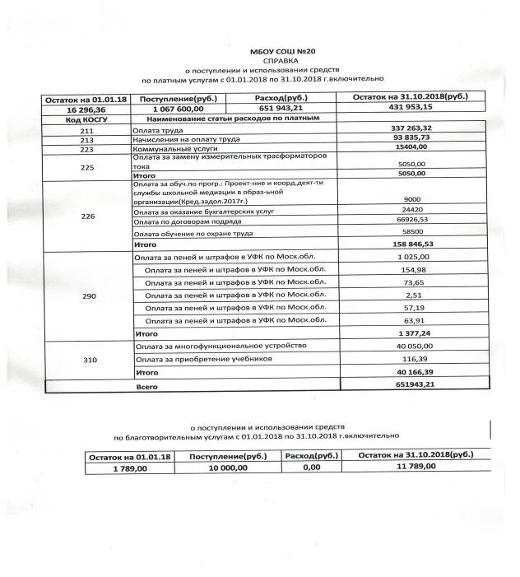

Обратно

